资产管理与服务平台

操作手册
业务科室及联系电话
业务名称 | 负责科室 | 联系人 | 电话
采购申请 | 物资设备科 | 王淑洁 | 66782527
网上竞价 | 物资设备科 | 王淑洁 | 66782527
招标业务 | 采购与招标中心 | 崔骋骋 | 66781979
政府集采 | 采购与招标中心 | 崔骋骋 | 66781979
国内合同 | 物资设备科 | 宋 超 | 66782263
资产业务 | 资产管理科 | 侯玉玲 | 66782258
其他问题 | 技术服务 | 客服人员 | 4001010335转2或3

目录
1 平台操作简介 4
1.1 平台使用基于环境要求 4
1.2 统一身份认证登录 4
1.3 电脑端平台界面 5
1.3.1 标题栏 6
1.3.2 功能菜单模块 6
1.3.3 业务办理快捷栏 6
1.4 常见问题 7
1.4.1 照片无法上传 7
1.4.2 无法打印单据 7
2 采购业务办理 8
2.1 采购申请审批 8
2.1.1 采购申请流程简述 8
2.1.2 提交采购申请 8
2.1.3 项目审核进度查询 13
2.1.4 撤回采购申请 14
2.1.5 打印采购申请表 15
2.2 采购组织实施 15
2.2.1 自行采购录入结果 15
2.2.2 快速采购(校内网上竞价) 17
2.3 合同业务 21
2.3.1 合同审批流程简述 21
2.3.2 发起合同申请操作步骤 21
3 教职工资产业务办理 25
3.1 教师查看个人名下资产 25
3.2 教师如何认领资产 26
3.3 申请资产验收建账 27
3.3.1 业务流程简述 27
3.3.2 普通老师提交验收建账申请 28
3.3.3 填写财务支付信息 33
3.3.4 单位资产管理员审核 33
3.3.5 撤回资产验收建账申请 34
3.3.6 如何查看已提交验收建账的业务 35
3.3.7 教师如何申请单位建账权限 35
3.4 变动业务 37
3.4.1 申请领用人变更 37
3.4.2 申请调拨 40
3.5 资产处置 45
3.5.1 报废业务 45

平台操作简介

平台使用基于环境要求
由于平台基于 B/S 模式架构，为了确保正常办理业务，我们建议您使用
以下浏览器：
- Google Chrome 最新版本；
- IE10 及以上版本；Edge；
- Firefox 最新版本；
- 搜狗浏览器 最新版本（高速模式）；
- 360 安全浏览器 最新版本（极速模式）。
兼容性较好的主流浏览器（建议使用以上），搜狗、360 浏览器请核查IP 地址栏右侧：
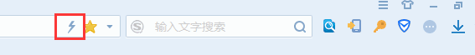
若为图标，请鼠标左键单击切换为图标。

统一身份认证登录
方式1：打开浏览器，在浏览器地址栏中输入平台地址（http://zcgl.ouc.edu.cn/），进入“资产管理与服务平台”页面，点击“教师系统登录”跳转到统一身份认证登录界面，输入用户名和密码登录系统，如图所示：
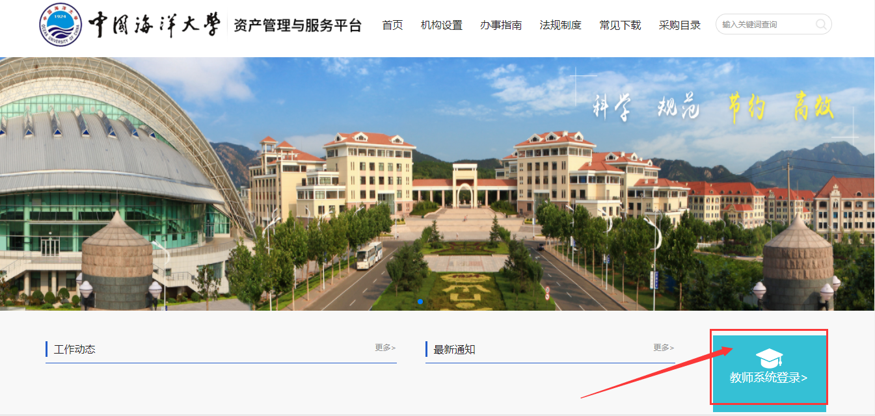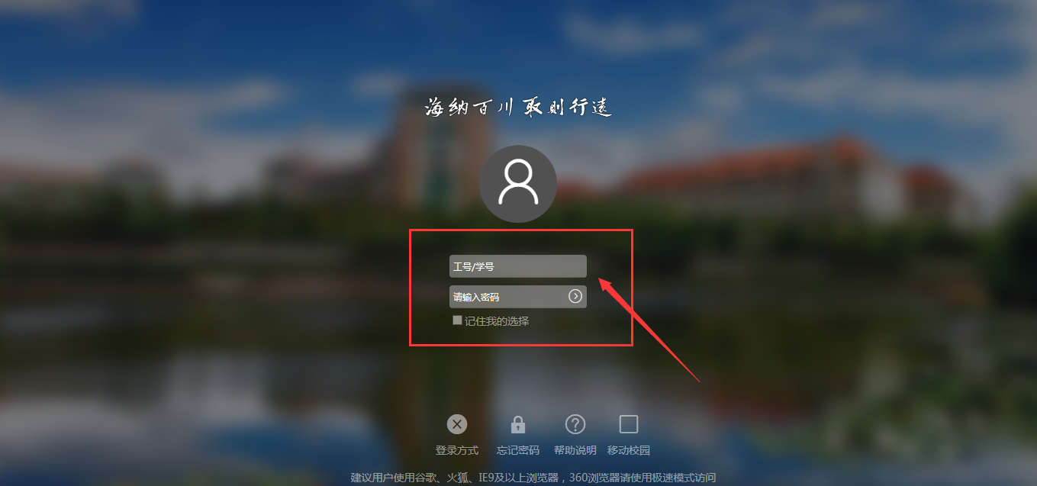

方式二:通过校园门户进入系统(www.ouc.edu.cn)
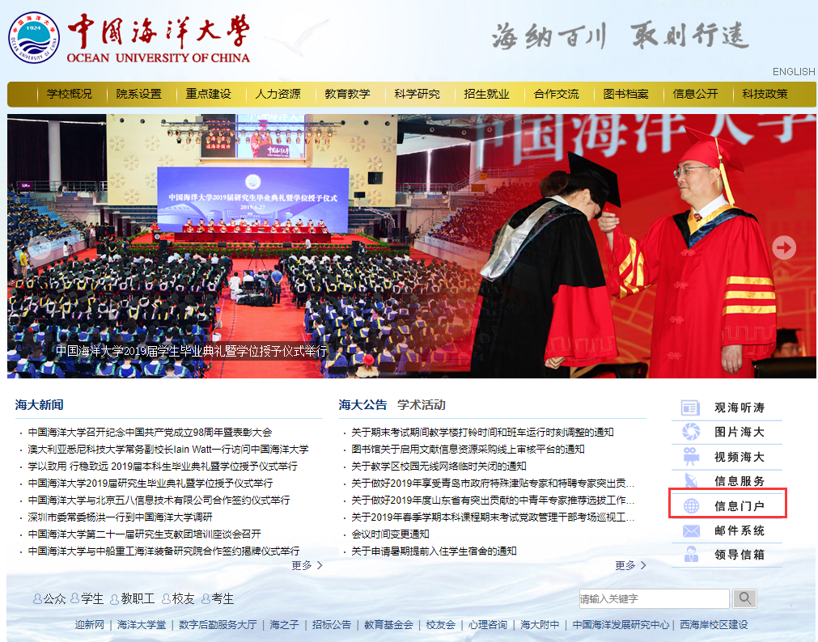
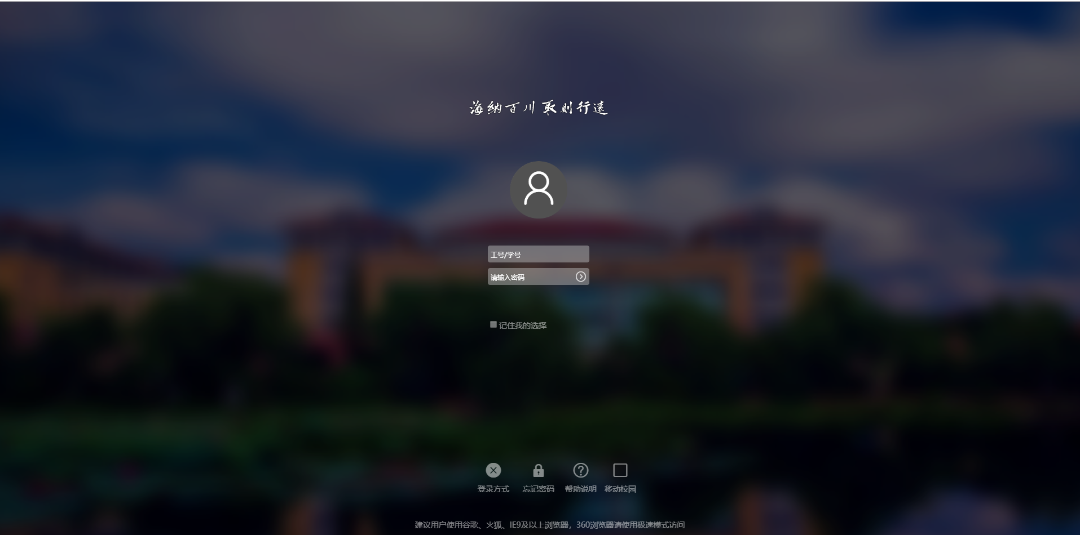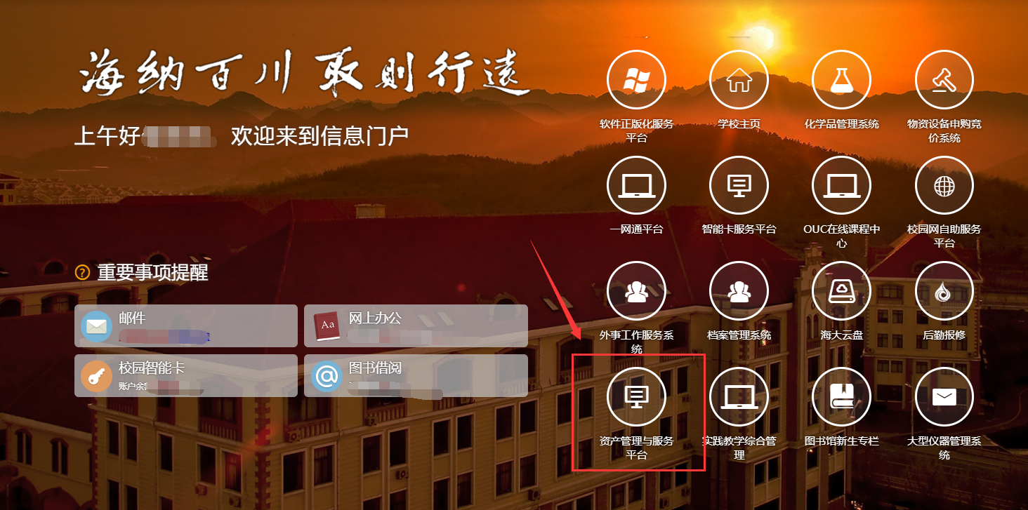

电脑端平台界面
根据主要功能和布局设计，可以把整个界面大致分成标题栏、业务记录、业务快捷栏、功能菜单四大模块，后面会详细进行介绍。
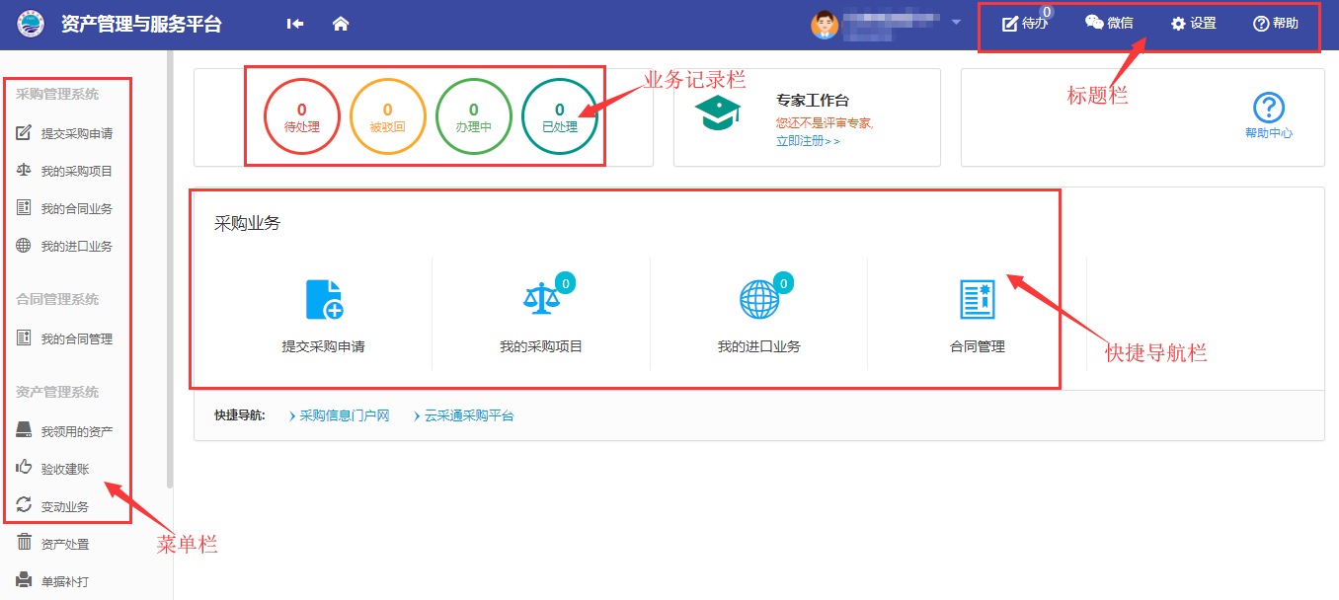

标题栏
标题栏位于主页面最上方，最左边是平台图标和平台名称。平台名称右边的图标，是“平台首页”链接，点击可返回到平台首页。标题栏靠右边的位置，从左到右依次是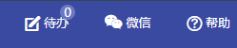，点击【待办】：在这里展示的是当前需要处理的业务；点击【微信】扫描二维码，关注公众号，资产资讯随时掌握；通过【帮助】可以将在系统中所遇到的问题反应给我们工作人员进行解决。
业务介绍：
个人业务：普通教师角色默认工作界面，需要特别说明的是：凡在系统中有账号的教师，系统都默认授予了普通教师的角色。

功能菜单模块
功能菜单模块下的【采购业务办理】、【资产业务办理】，提供各种业务办理功能。

业务办理快捷栏
业务快捷栏提供各种业务的快捷功能，可根据需求点击进行查看、办理等操作，如图所示：
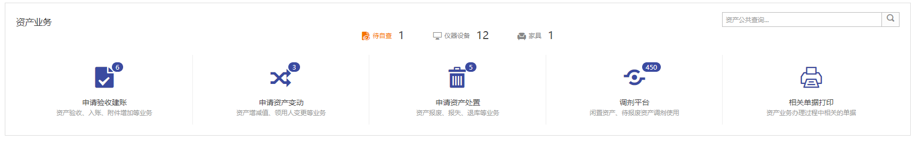

个人授权
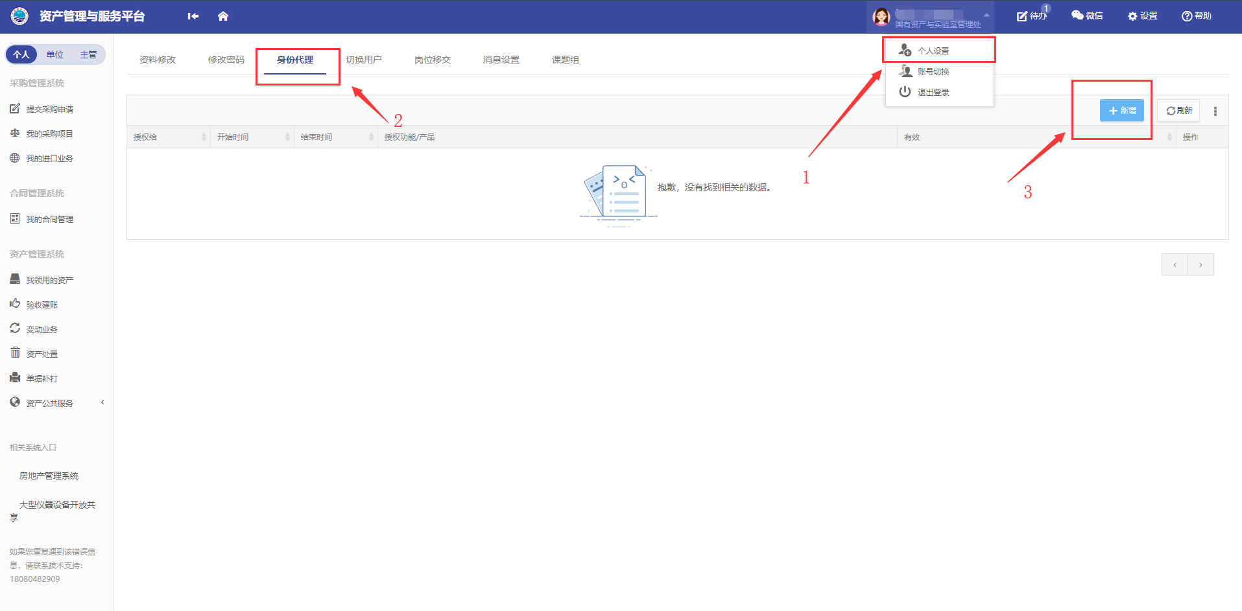
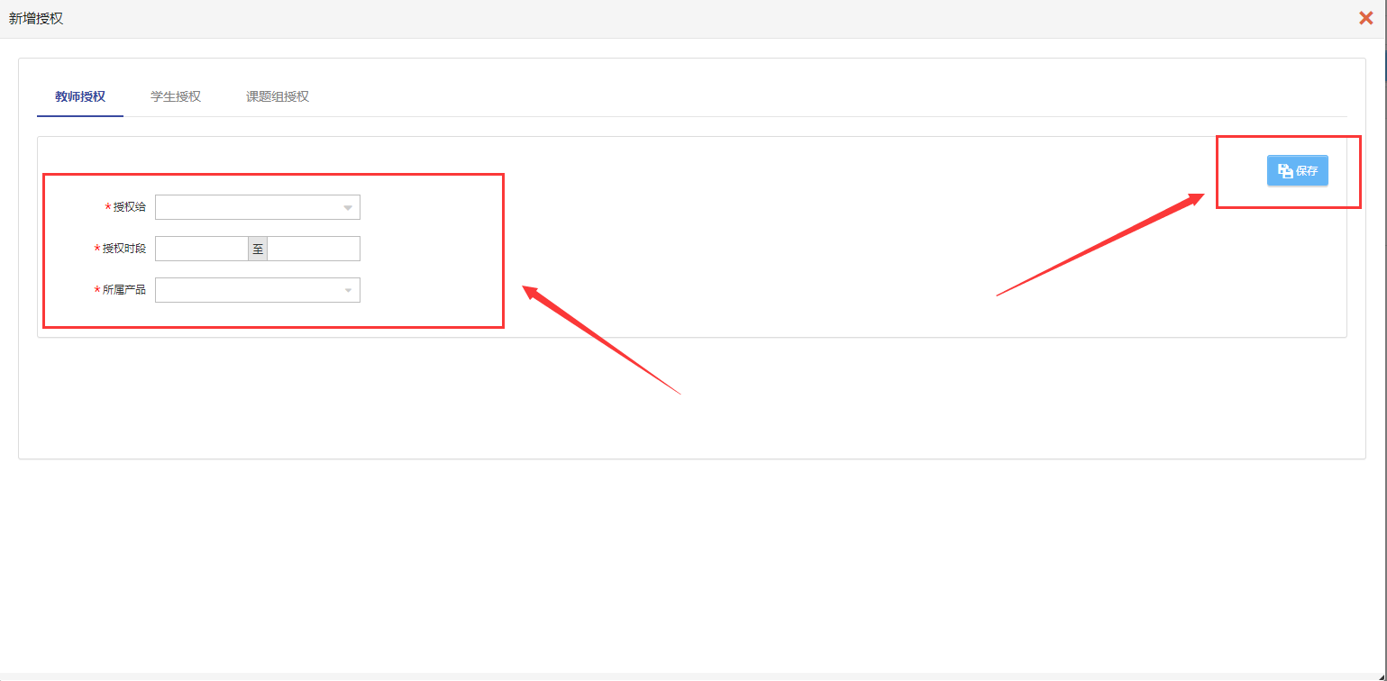

常见问题

照片无法上传
请确认计算机是否已经安装了Flash插件（上传照片必需），若没有安装，请下载并安装, https://get.adobe.com/flashplayer/?loc=cn 如图所示：
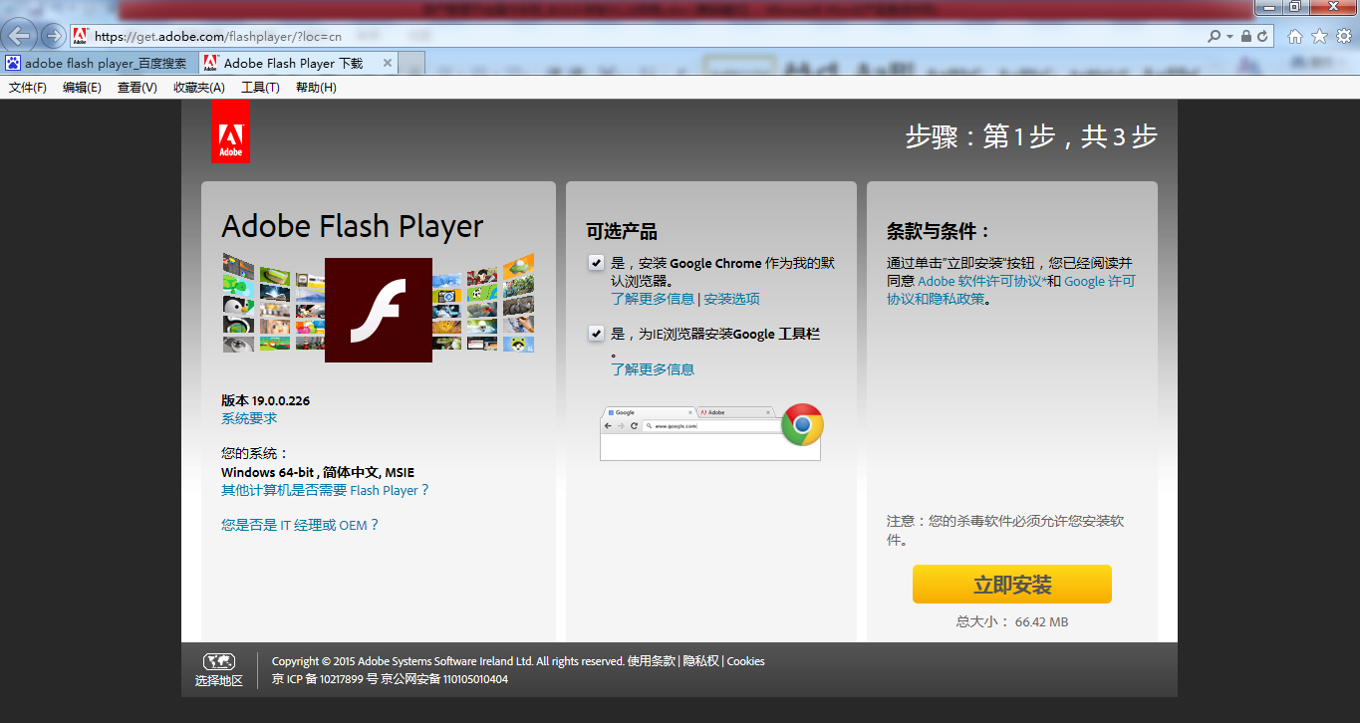

无法打印单据
首先请确认计算机是否已经安装了Adobe Reader PDF阅读器（打印单据必需且只能为Adobe Reader阅读器），若没有安装，请百度搜索或访问下面的链接下载并安装。
http://dl.pconline.com.cn/html_2/1/81/id=1322&pn=0&linkPage=1.html如下图：
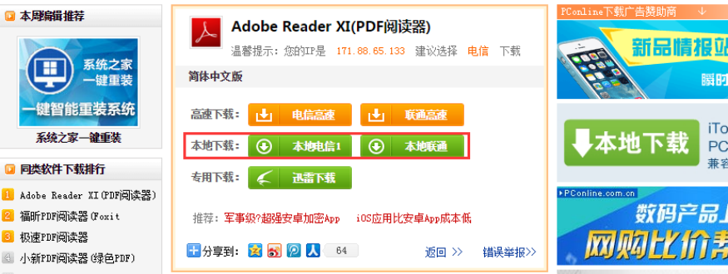

采购业务办理

采购申请审批

采购申请流程简述

提交采购申请
第一步：用户进入系统的主页面，点击首页“提交采购申请”，或左侧菜单“提交采购申请”如图所示：
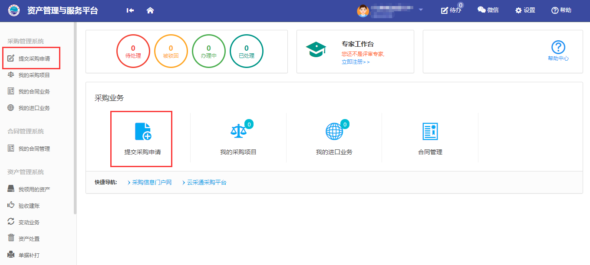
第二步：选择发起采购申请类型，其中“立即完善提交”指上次保存未提交的项目，点击可完善信息继续提交，这里我们选择“发起新的采购申请”。如图所示：
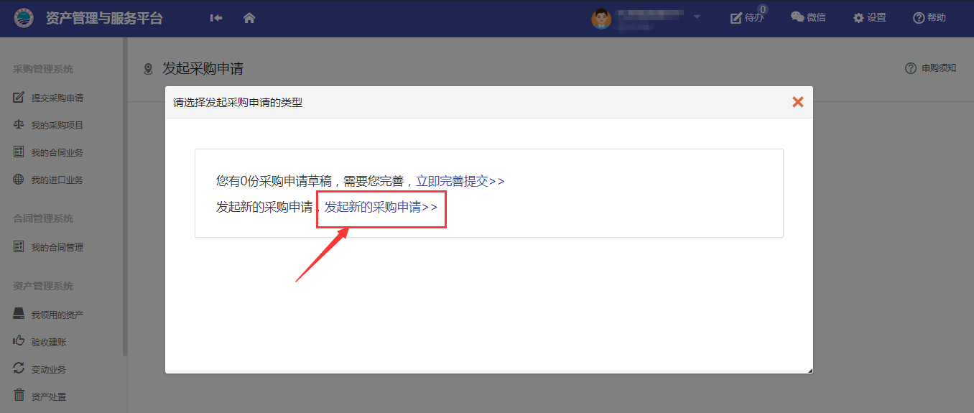

第三步：根据购买需求，选择相应的采购类别、使用用途及采购方式，点击“下一步”，如图所示：
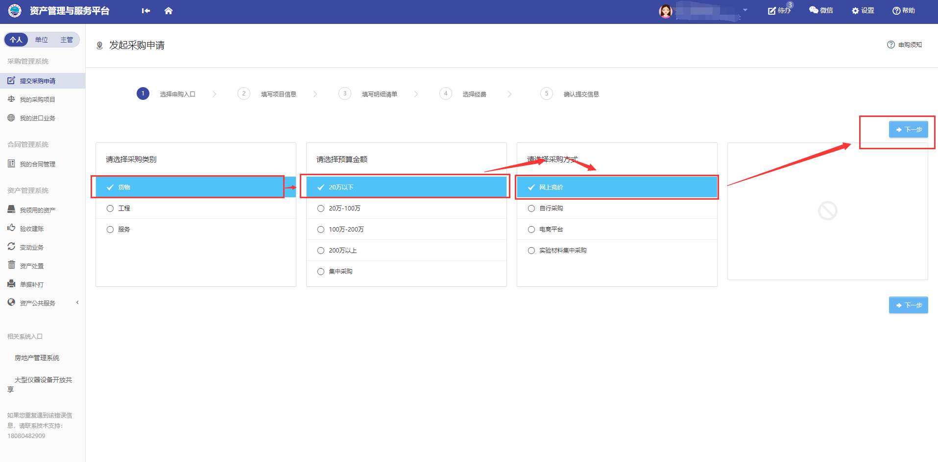
第四步：按照要求填写项目信息，填写完成后，点击“保存，下一步”如图所示：
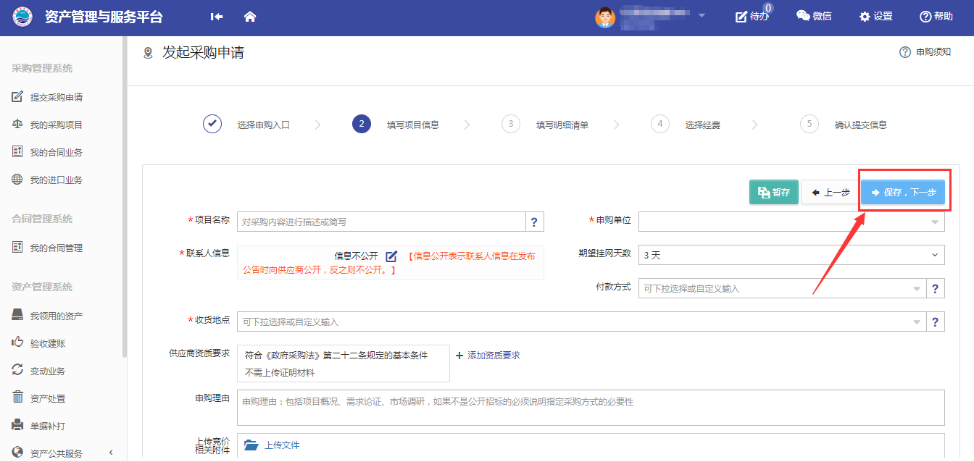
第五步：根据学校采购相关规定要求，填写明细清单，如图所示：
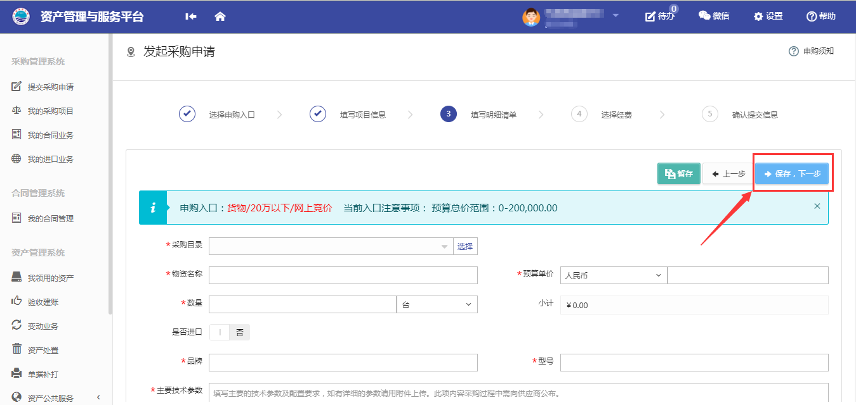
注：若项目中有多个物资时，可以点击“保存，并继续添加明细”，继续填写。

第六步：在经费页面填写所需使用的相关经费信息，如图所示：
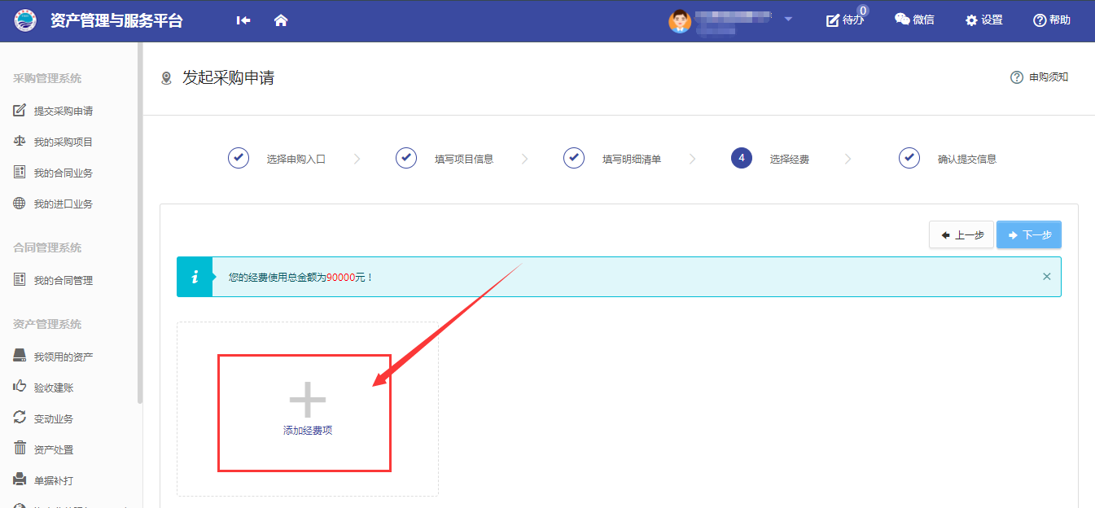
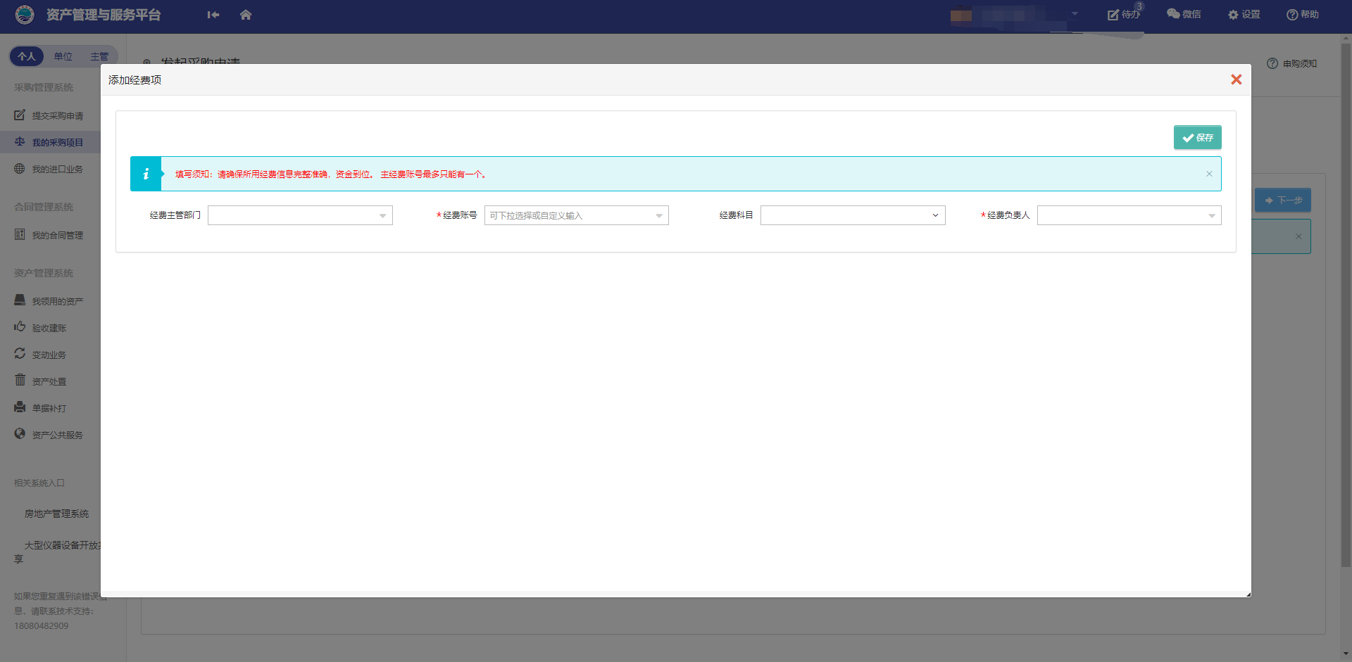

第七步：确认所填信息，点击“提交申请”，如图所示：
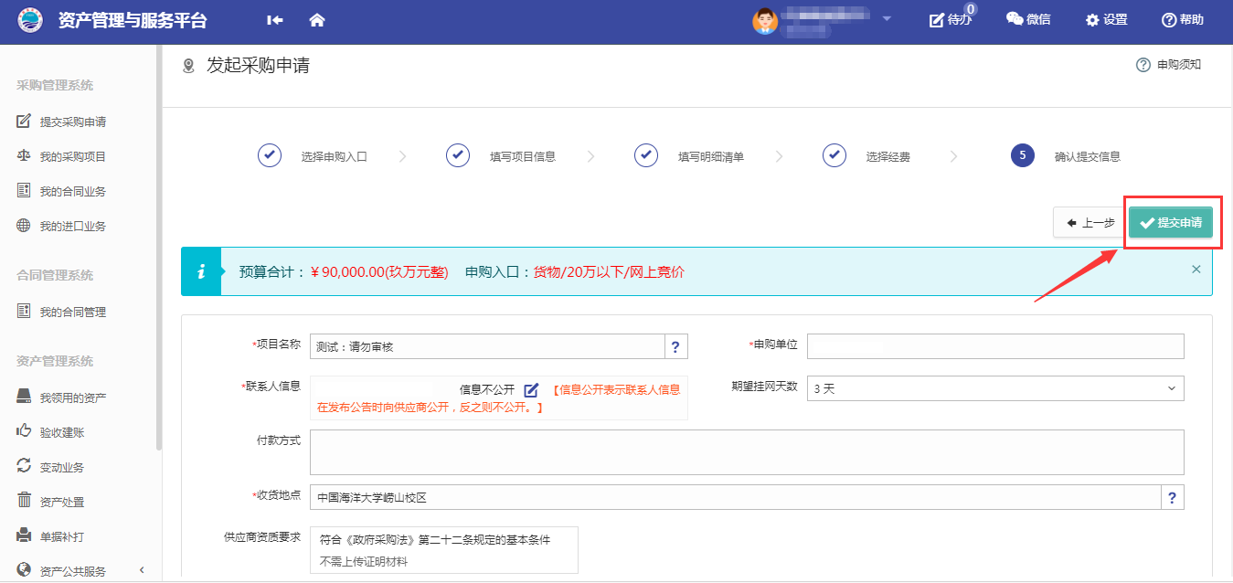

第八步：业务提交成功，等待相应领导审批，如图所示：
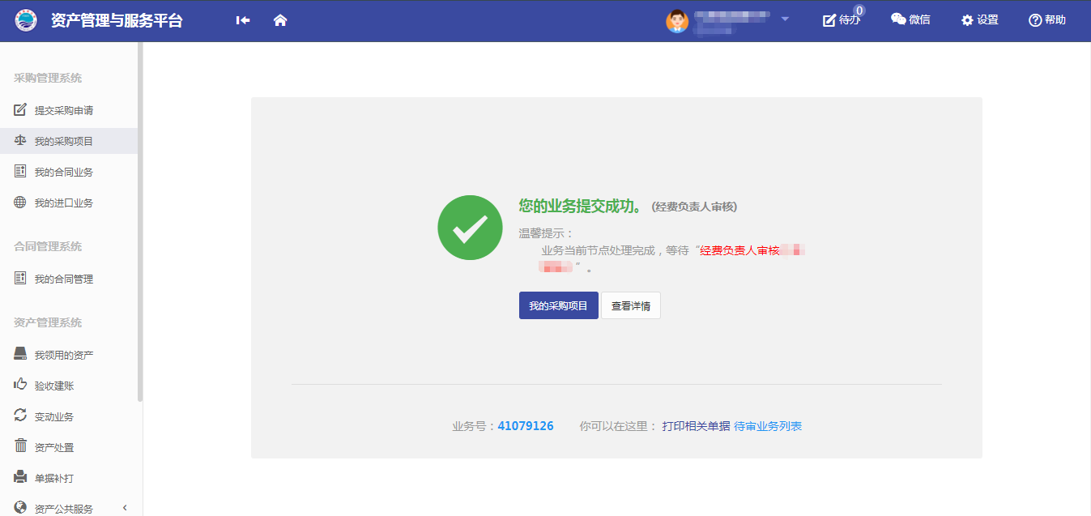
填写说明：
- 带 * 的项为必须填写的项！
- 收货地点：可选择下拉框中已有地址，也可以手动填写。
- 申购理由：购买该设备的理由、用途以及购置背景
- 若购买的设备需要上传附件时，建议老师提前将相关附件材料准备好

项目审核进度查询
采购申请提交成功后，可以在我的采购项目中，点击【计划单号】/【项目名称】，查询项目审核进度，如图所示：
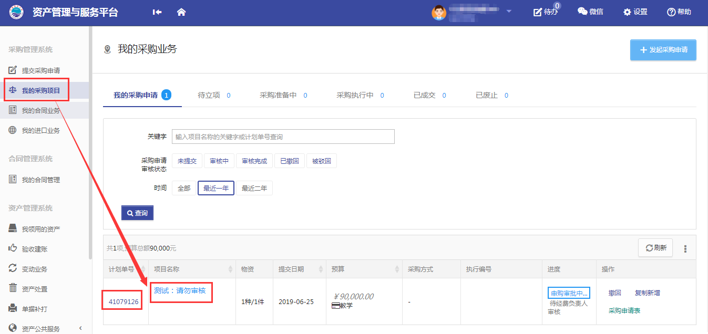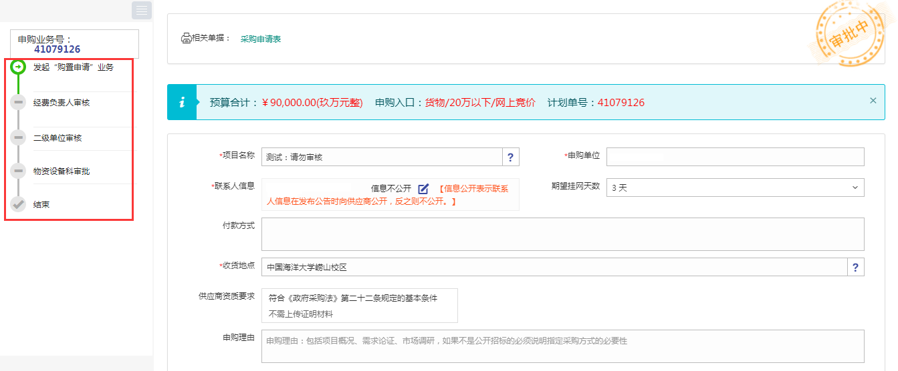

撤回采购申请
采购申请提交后，尚无相关人员审批，如需要修改申请内容，可以点击“我的采购项目”-“撤回”，如图所示：
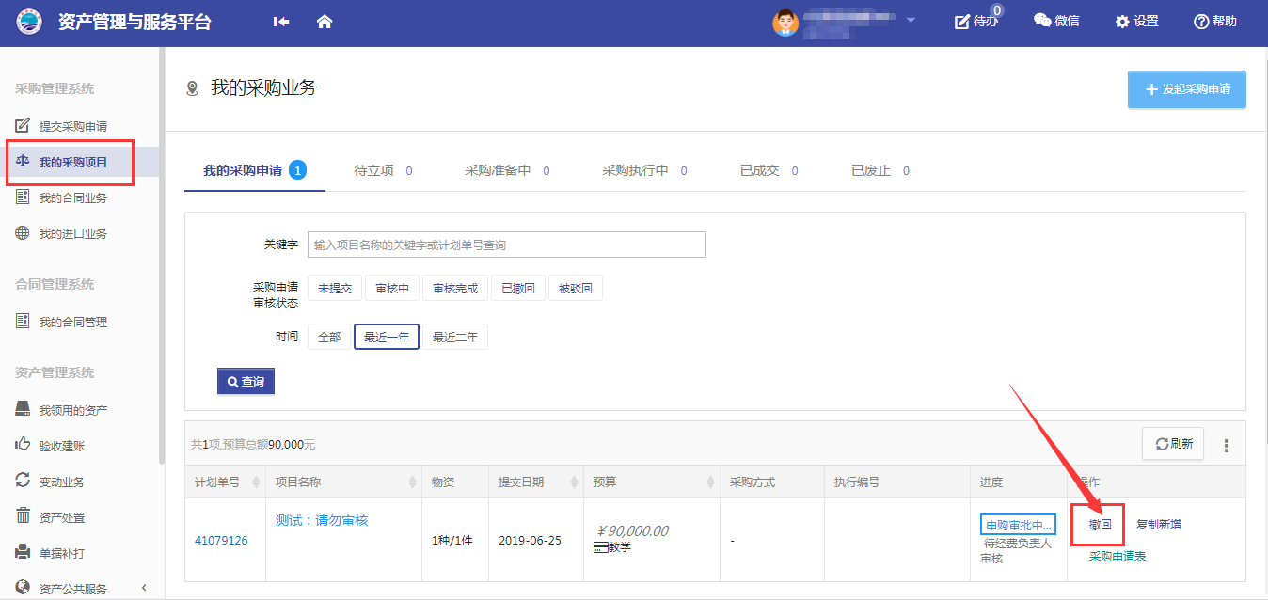

打印采购申请表
采购申请提交成功后，可以在我的采购项目中，打印申请表，如图所示：
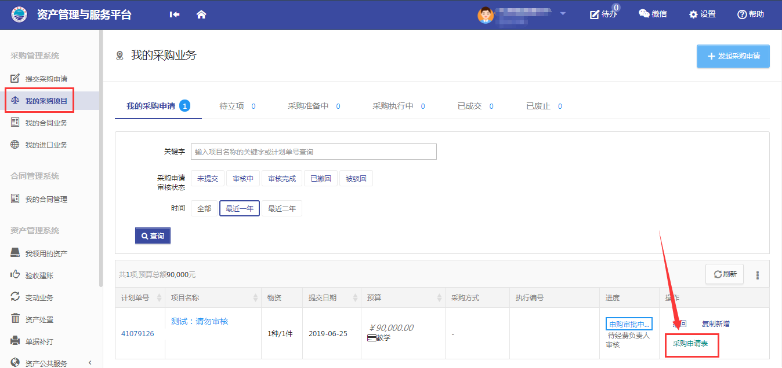
注：若业务被驳回或者撤回重新提交，需要重新打印采购申请表

采购组织实施

自行采购录入结果
第一步：业务提交审核通过后，用户在系统中选择“待办”按钮，点击“处理”，如图所示：
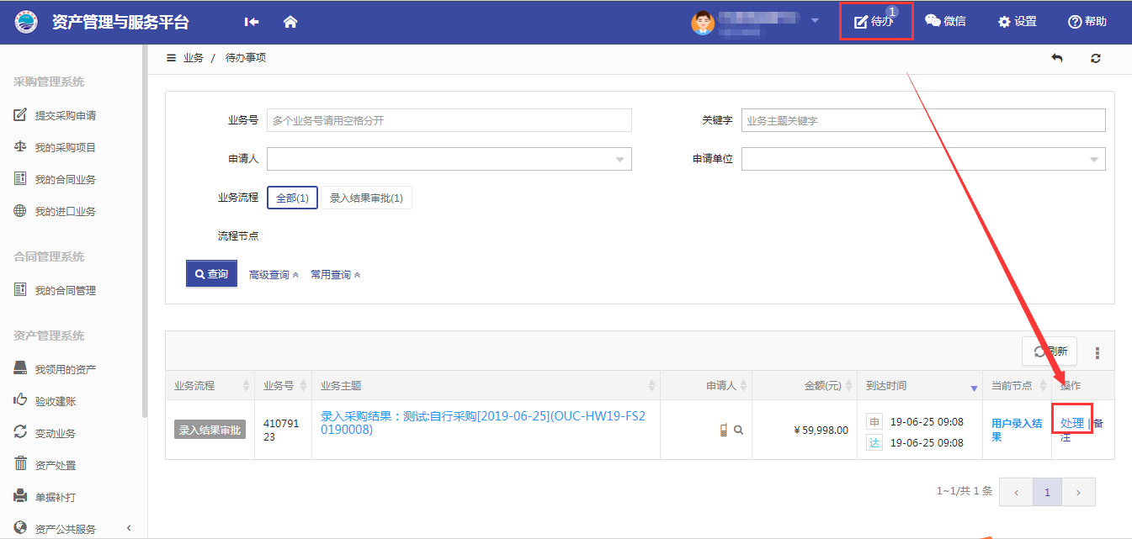
第二步：用户根据购买结果，录入项目成交信息，点击“提交”项目采购完成，等待设备科老师审核，如图所示：
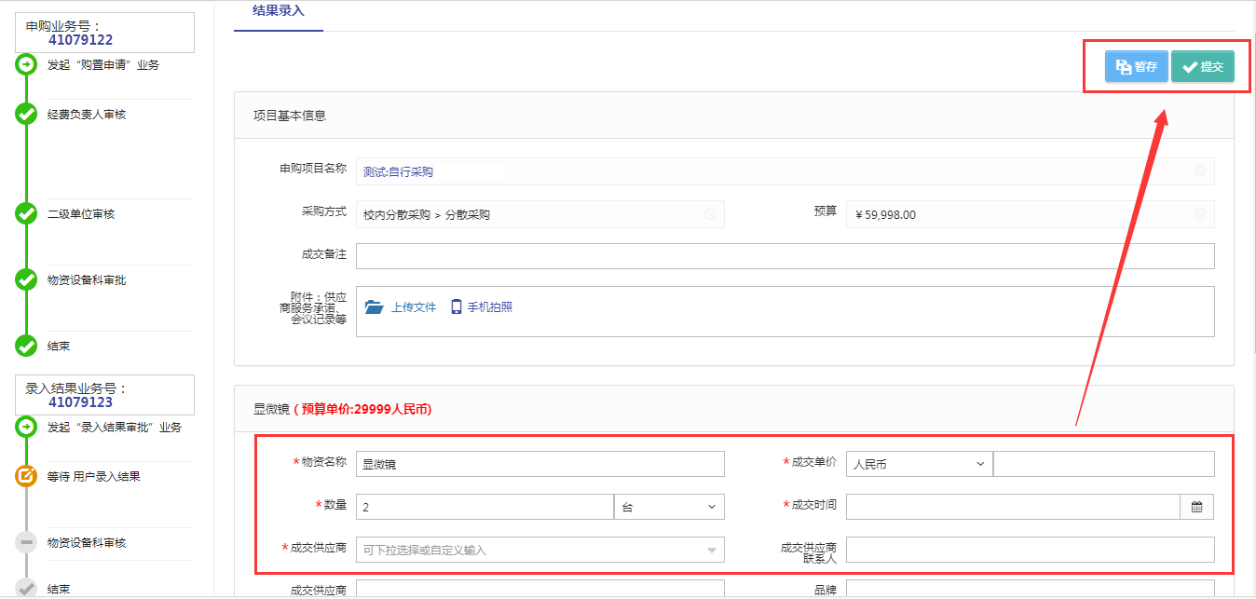
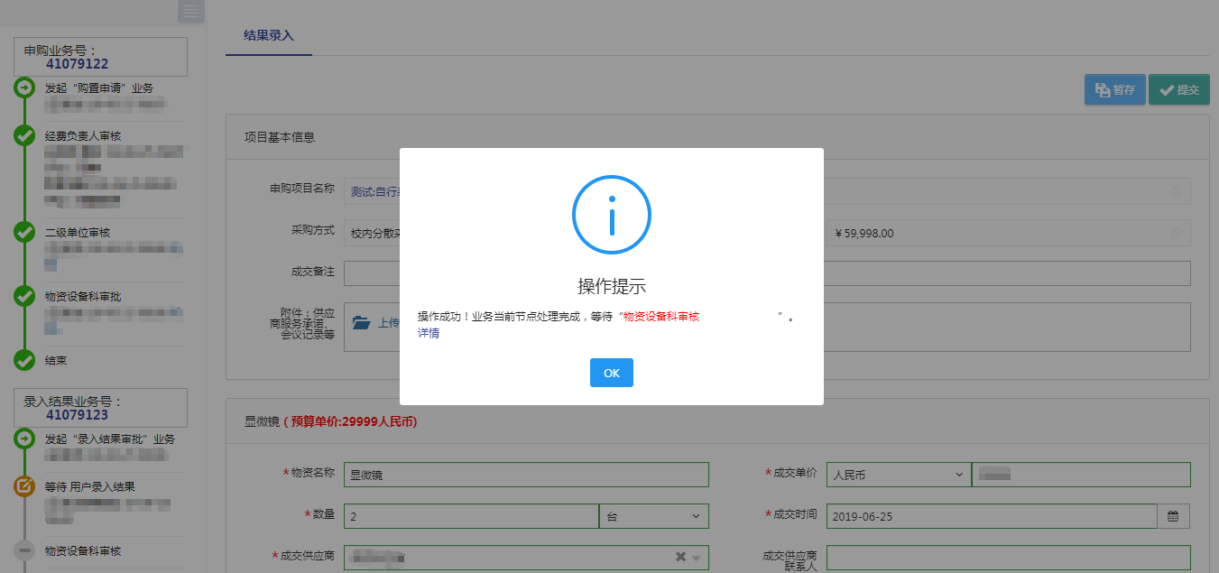

快速采购(校内网上竞价)

快速采购流程简述
业务流程说明：
- 用户应在资产管理与服务平台中提交采购申请，选择网上竞价采购方式，填写采购申请详细内容，明确设备技术参数及售后服务要求。
- 采购申请审批通过后，经办人在供应商服务平台发布网上竞价公告，公告期根据用户选择的时间确定（3-7天）。
- 网上竞价项目公告期内，供应商登录供应商服务平台后（未注册的供应商必须先注册并通过入库审核），即可在线根据项目要求进行报价及响应。公告期内，采购申请用户可自行登录资产管理与服务平台，查看供应商报价数。
4. 网上竞价项目公告截止后：
a) 无任何供应商报价或报价供应商数不满足要求，此时该项目公告期手动延期 1天。公告期内接受供应商报价响应。
b) 如公告已延期一次，供应商报价数不满足要求，此时该项目自动进入用户选标。
5. 用户推选供应商：用户在所有供应商报价响应方案中自行甄选符合项目要求的供应商。
a) 如用户推选最低报价方案供应商，直接确认成交，并在 供应商服务平台发布成交公告。
b) 如用户推选非最低报价方案供应商，需用户说明推选理由，并由物资设备科审核通过后，方可确认成交，并在 供应商服务平台发布成交公告。如物资设备科审核未通过，需用户重新推选供应商或重新提交推选理由。
c) 如用户认为所有供应商报价方案均不能满足项目要求，可由用户申请废标，申请废标必须提交废标理由。废标申请需物资设备科审核，审核通过后在 供应商服务平台发布废标公告。如物资设备科审核未通过，需用户重新推选供应商或重新提交废标理由。

用户选标
第一步：进入系统页面，选择“待办”-“处理”按钮，进入用户选标业务，如图所示：
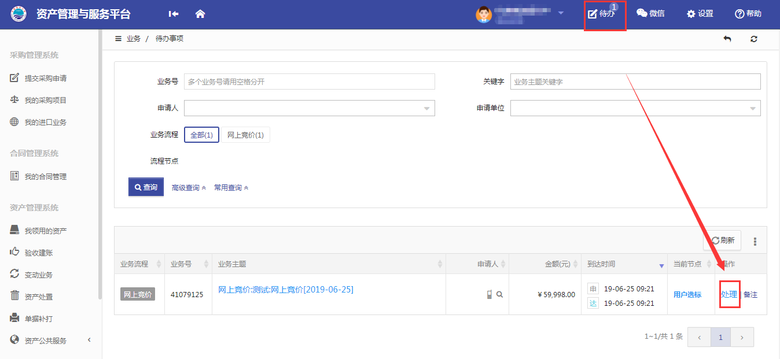
第二步：选择如何要求的中标供应商，如图所示：
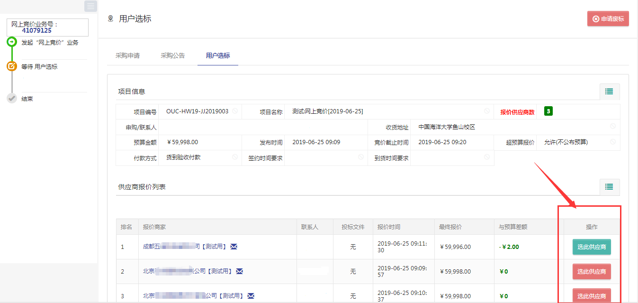
情况一：用户选择最低价中标

选择最低价报名供应商，点击供应商名称后的“选此供应商”按钮，填写选标理由并确认，如图所示：
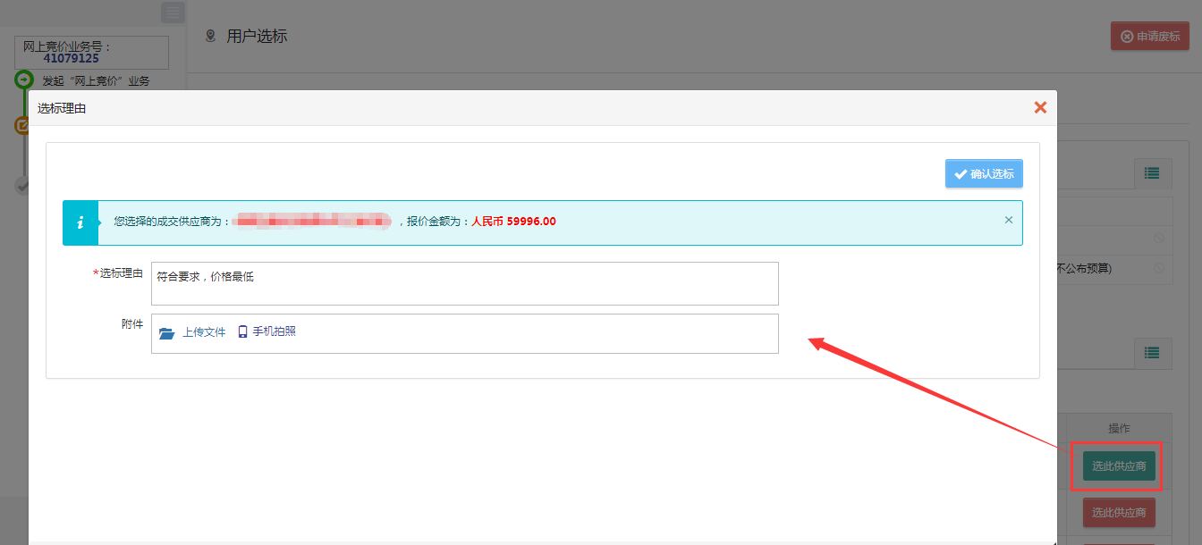
情况二：用户选择非最低价供应商中标

选择次低价报名供应商，点击供应商名称后的“选此供应商”按钮，填写选标理由并确认，如图所示：

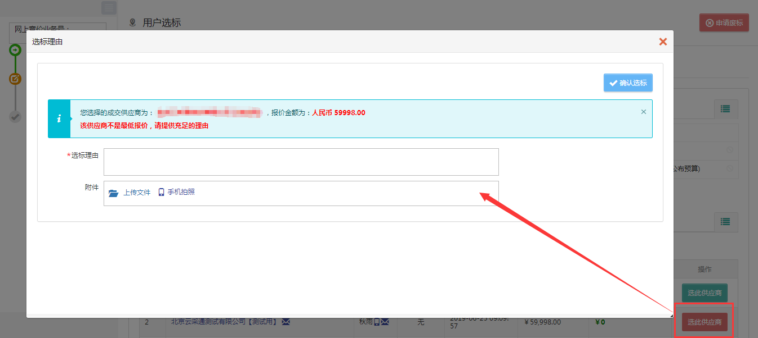
情况三：报名厂家不满足要求，申请废标
点击页面上的“申请废标”按钮，填写废标理由并确认，如图所示：
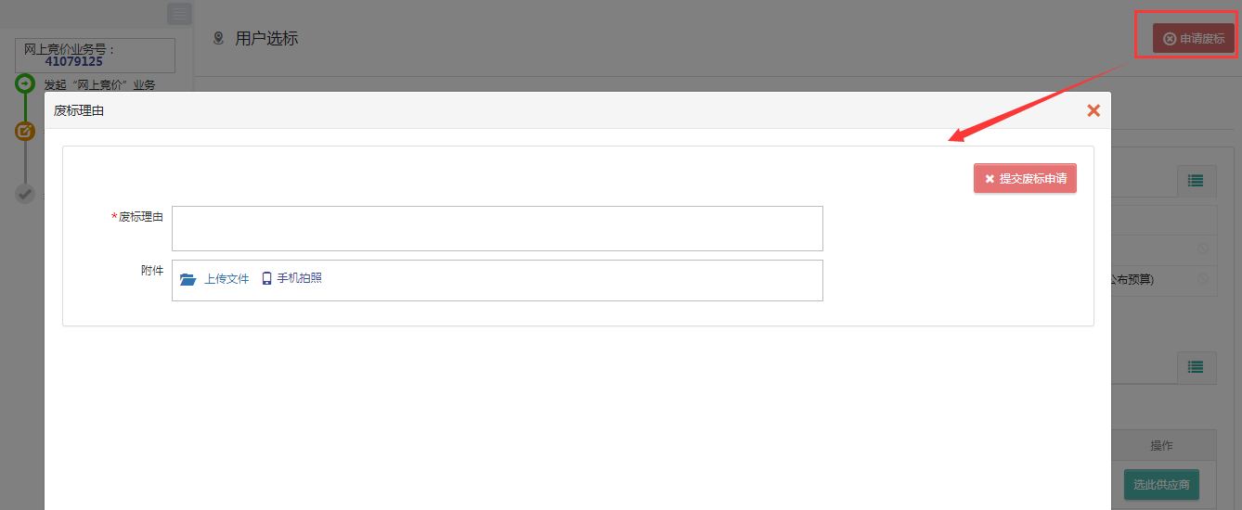

注意事项：
用户须及时选标；若所报厂家不满足要求，可申请废标。
报价供应商不足 3 家的项目会自动延长公告期限（一般为 3 天），请关注采购状态。
只确定技术参数，不确定品牌型号的，供应商将按参数要求填写响应方案，供用户选择。
选择的非最低报价供应商或者申请废标时，需要物资设备科审核。
项目已经成交，需要废标或者更换中标供应商，请联系物资设备科的经办老师。

合同业务

合同审批流程简述

发起合同申请操作步骤
第一步：用户根据项目成交信息，在系统页面，点击“我的合同管理”-“发起合同申请”，如图所示：
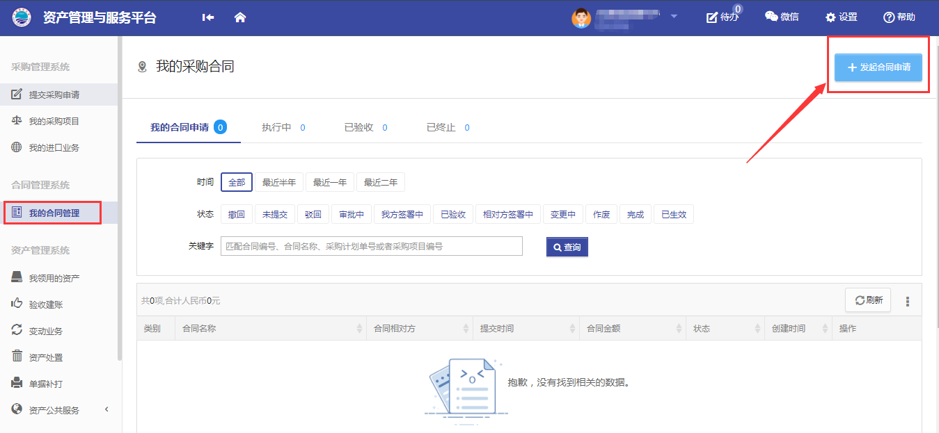
第二步：选择需要操作的入口，点击相关按钮，如图所示：
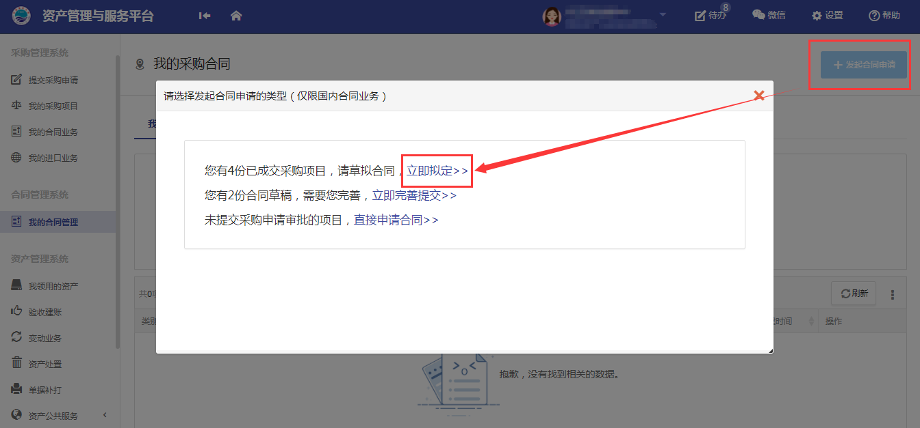
请注意：未提交采购申请审批的项目请在这里选择“直接申请合同”。
第三步：在【待签署合同的项目】中，选择需要拟定合同的项目，点击“拟定合同”，进入合同信息填写页面，如图所示：
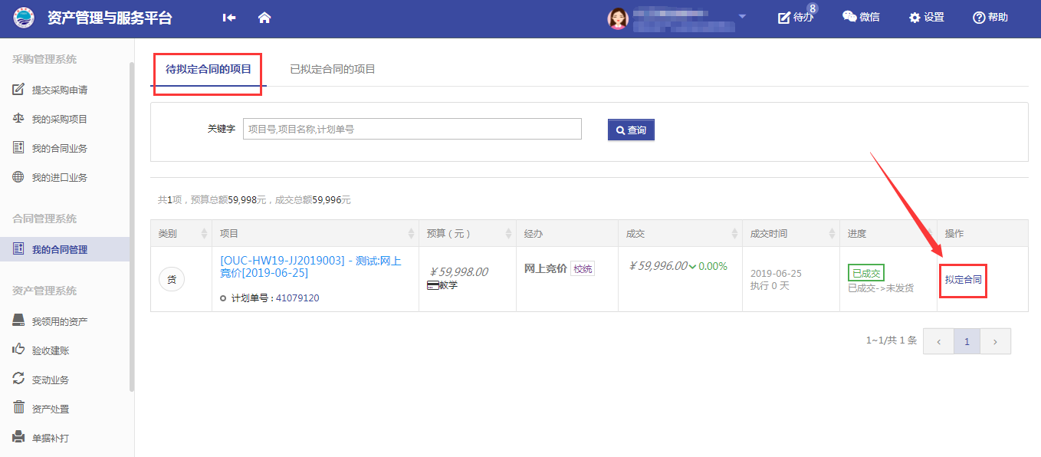
第四步：根据购买结果，确认合同基本信息，点击“下一步”如图所示：
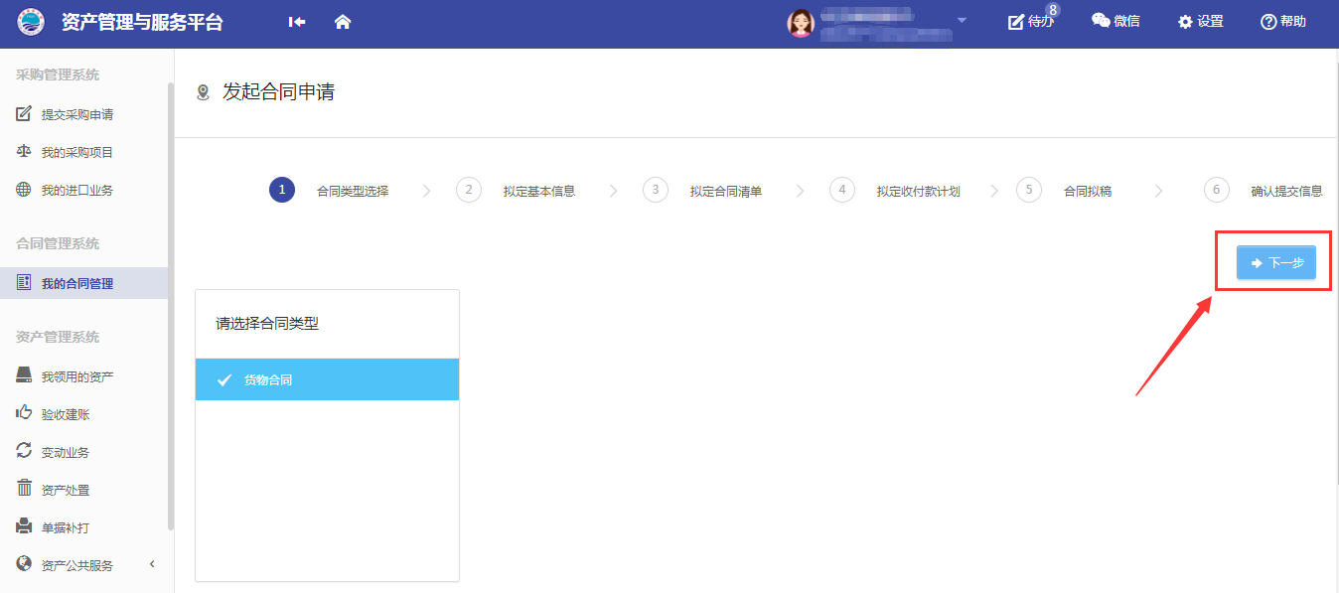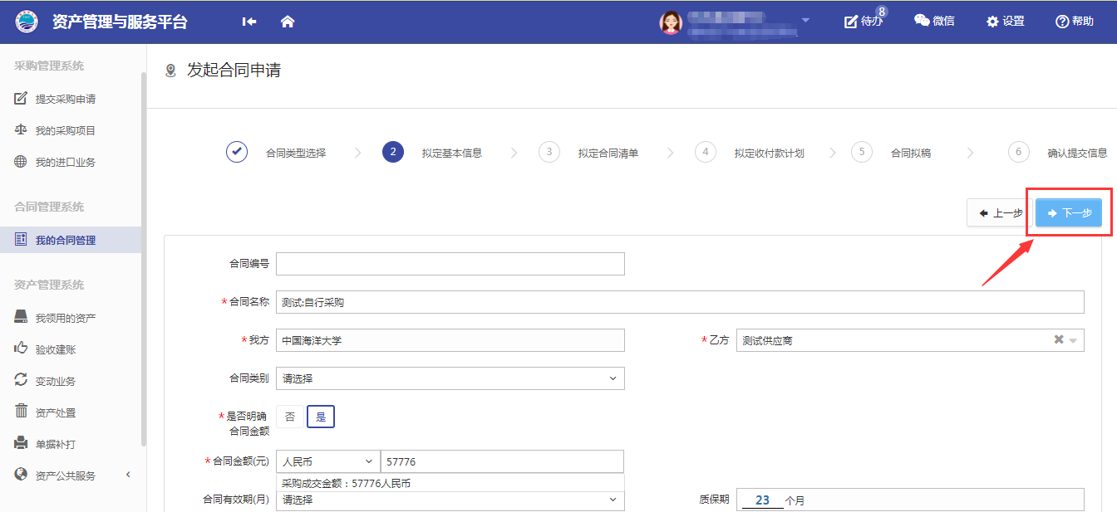
第五步：确认所购买的物资信息，确认无误后，点击“下一步”如图所示：
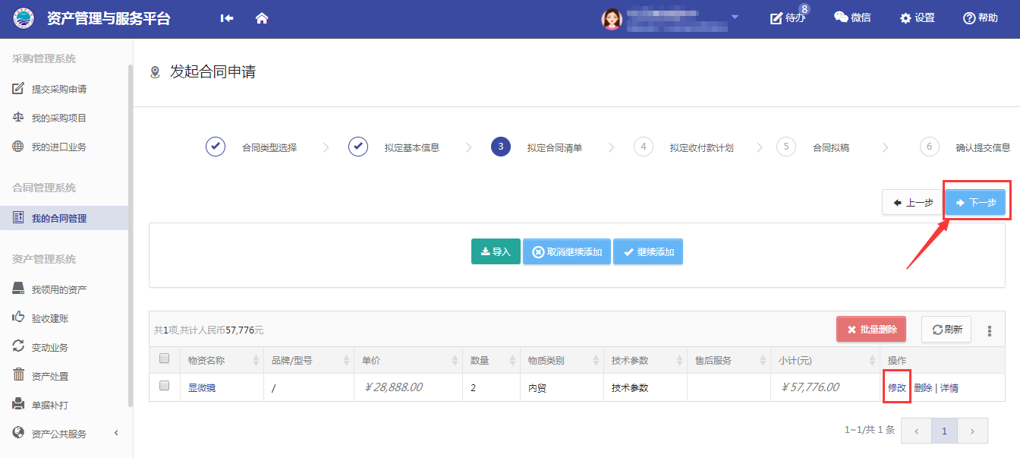
第六步：拟定收付款计划，根据需求填写（非必填），直接点击“下一步”，如图所示：
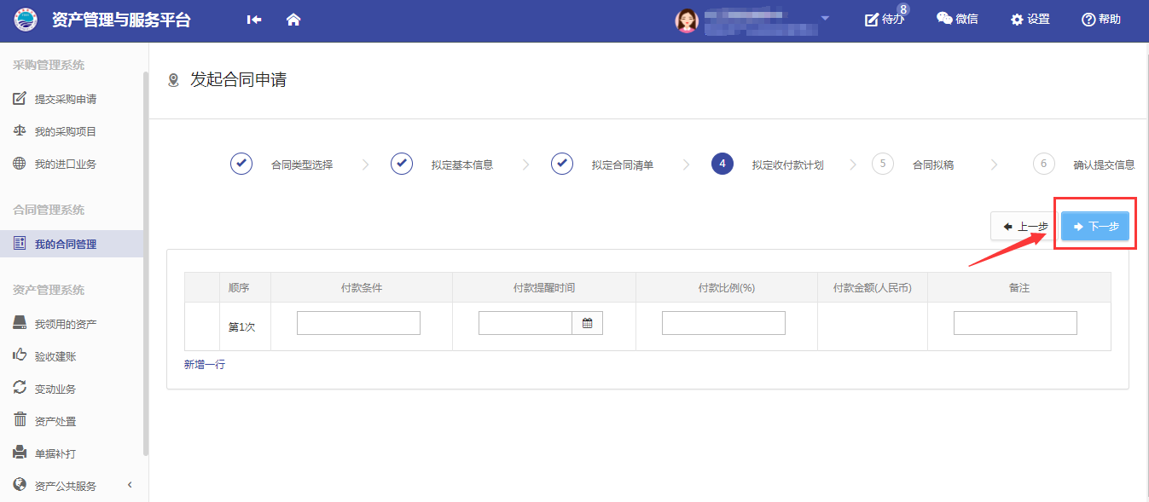
第七步：确认合同电子文件，点击“下一步”，如图所示：
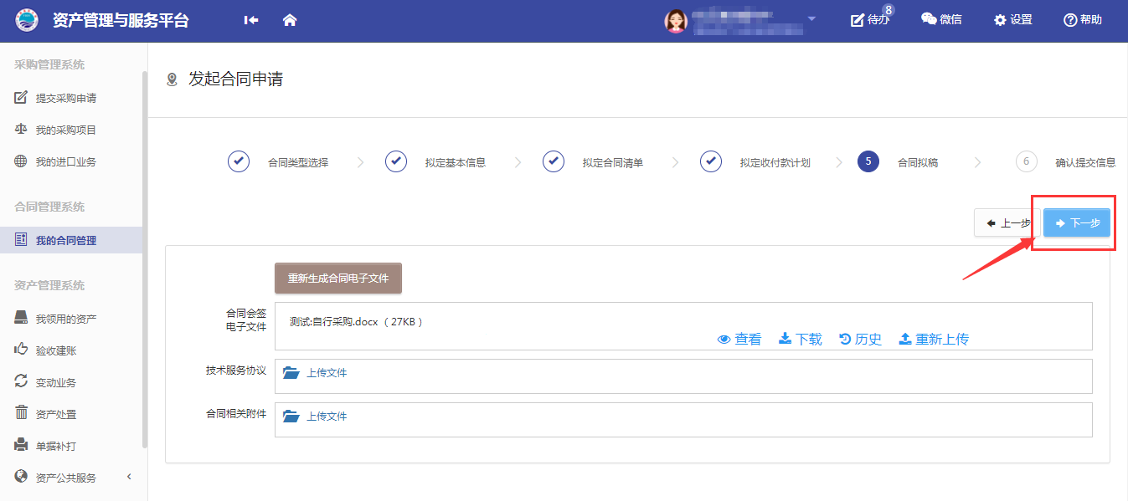
第八步：确认所填合同信息，点击“提交”，等待领导审核，如图所示：
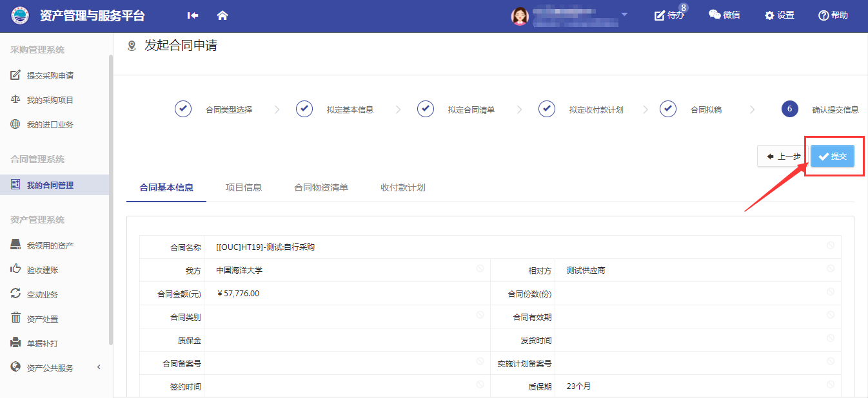
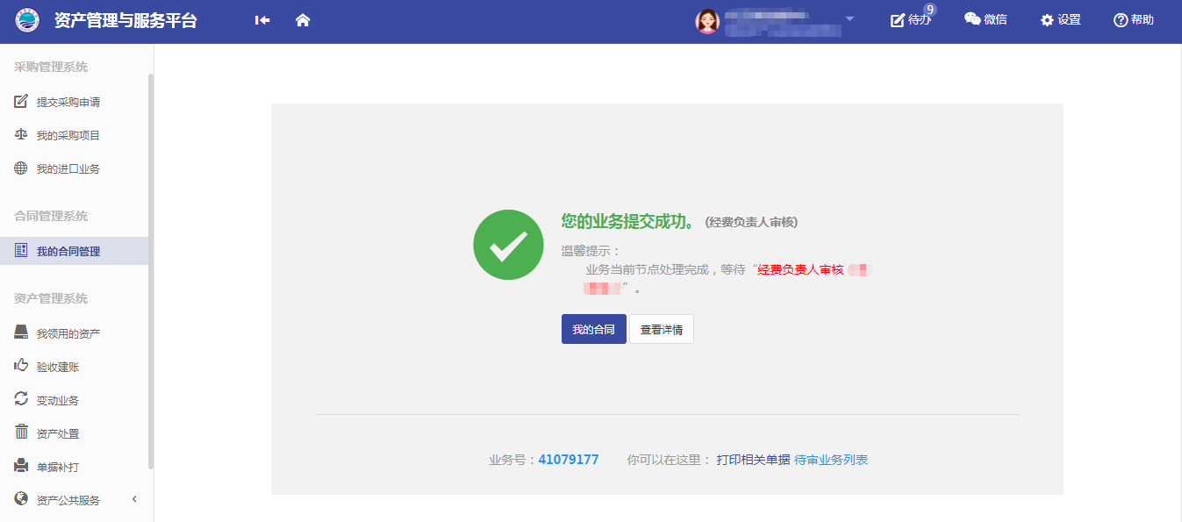

教职工资产业务办理

教师查看个人名下资产
普通老师登录平台后，点击【我领用的资产】，查看自己名下的资产，如图所示：
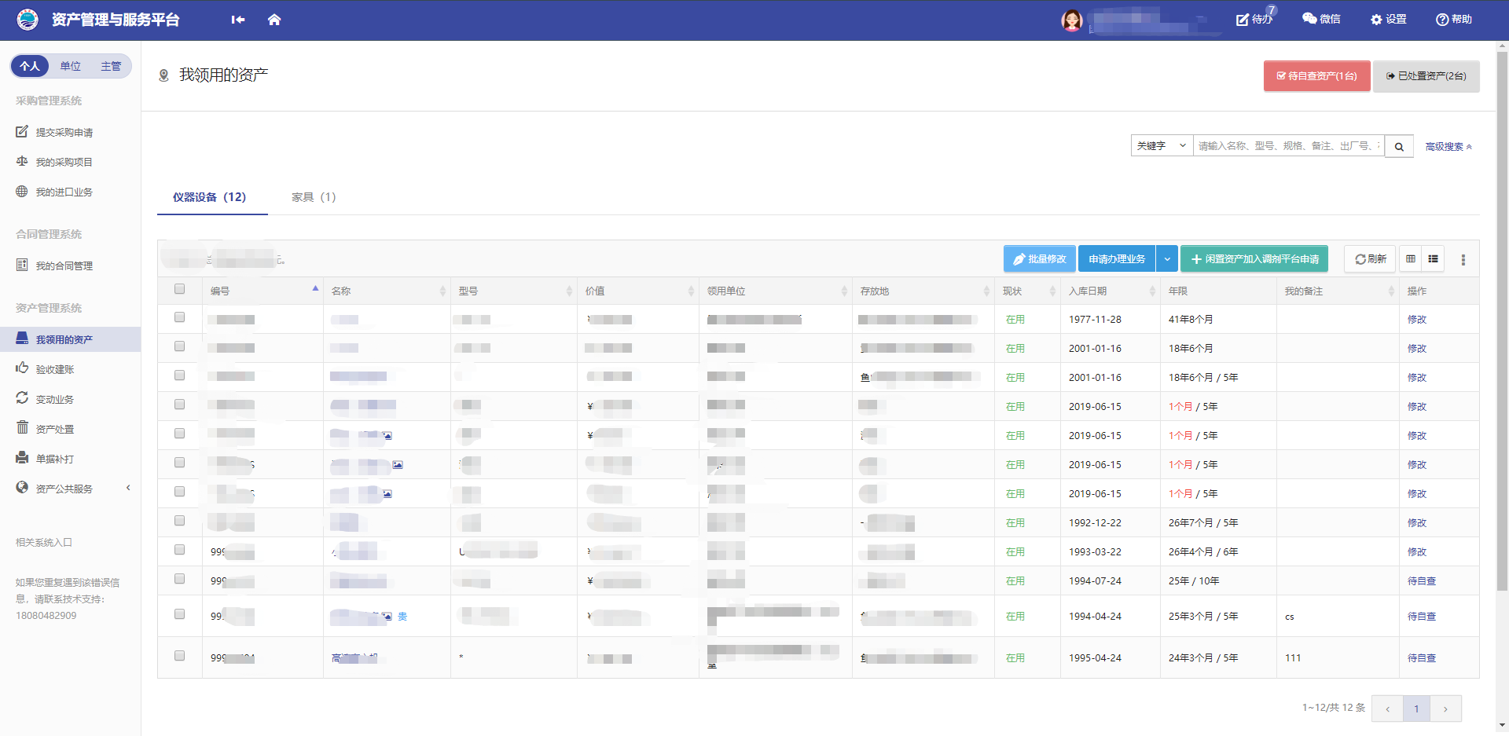
提示：教师可以对自己领用的资产进行存放地、备注等字段进行修改。

教师如何认领资产
资产认领说明：
- 用户需要对名下的资产进行自查，如对资产有疑问，需联系单位资产管理员调整。
- 未完成分配到用户名下资产的认领任务时，用户将暂时无法使用建账等系统中的相关功能。
第一步：领用教师在“个人业务”主页面下，如果有需要自查的资产，系统会提示有资产需要自查，点击【待自查】，或者我领用的资产，进入自查页面，如下图所示：
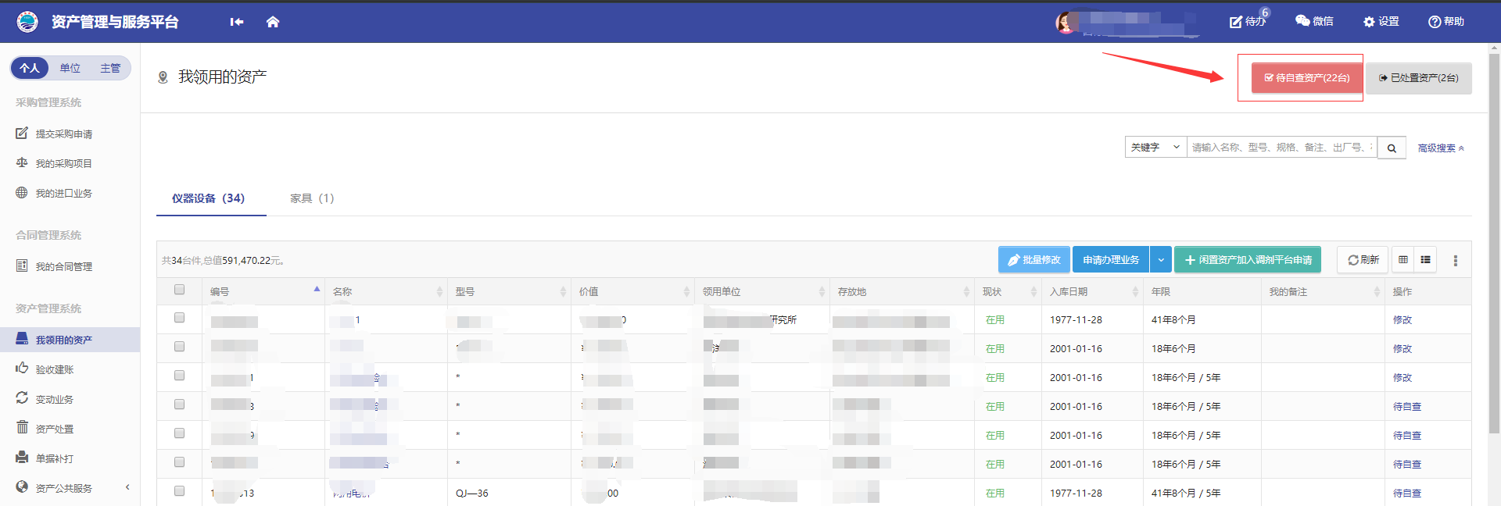

申请资产验收建账

业务流程简述
- 系统中所有标*的为必填项；
- 系统中的价格项请填写含税价格；
- 审核未通过的业务会被驳回并注明原因，请在“被驳回业务”中查询修改；
- 因错填主要信息的一律驳回重新办理；
业务流程：
注：设备家具入账标准：单价≥1000元的设备家具入固定资产
- 老师发起建账申请并填写建账信息（上传发票扫描件，资产金额超过3万元以上必须上传合同附件）；
- 单位资产管理员在线审核；
- 资产管理科建账在线审核
- 系统自动将建账数据推送到财务系统；
- 用户自行打印或用户在自助终端上打印报销单及标签，并携带《报销单》发票等相关材料前往财务处报账；

普通老师提交验收建账申请
第一步：普通教师点击【资产业务办理】→【验收建账】，进入验收建账业务办理页面，点击右侧页面的【申请验收建账】，如果在采购系统中录入了采购结果，可选择【从采购业务建账】，如下图所示：
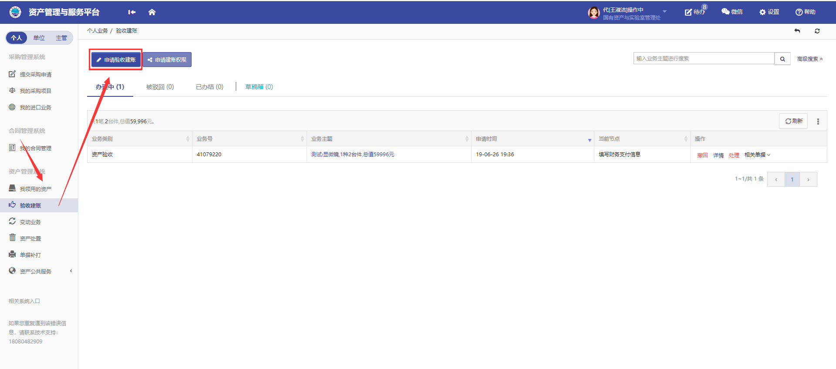
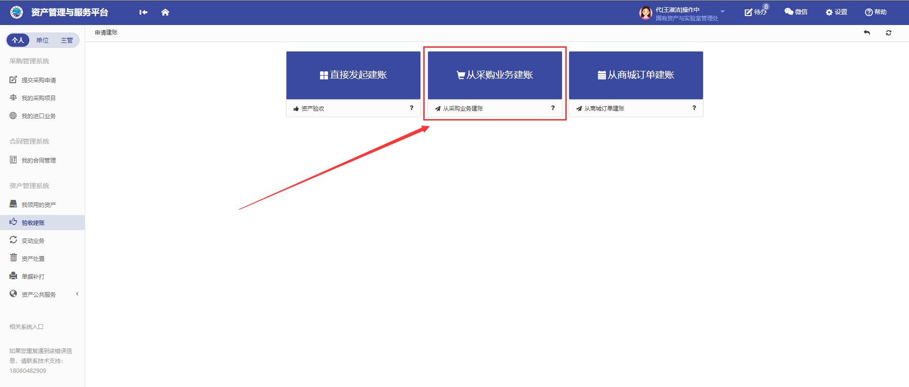
第二步：填写购置信息，购置信息请一定要根据发票等材料信息认真填写，如图：
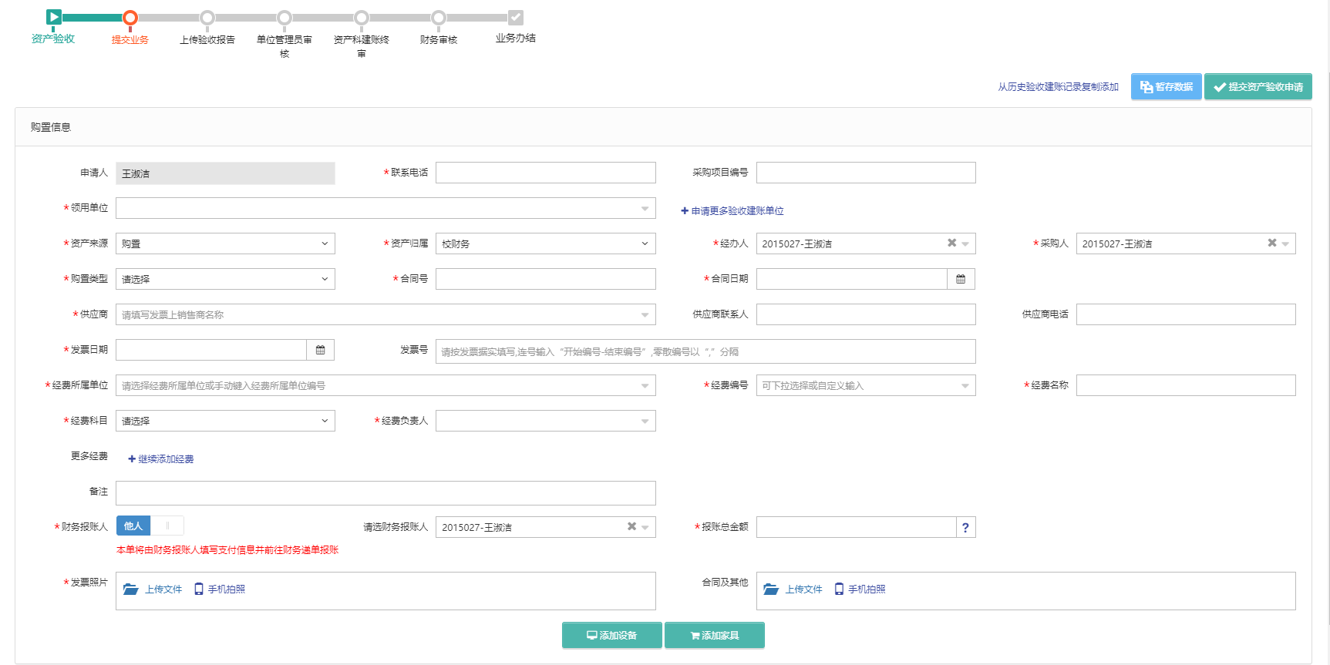
- 填写说明：
- 带 * 的项为必须填写的项！
- 领用单位：如果申请人有某些领用单位的建账权限，那么系统会默认给出一个领用单位，或者申请人也可以从下拉菜单中选取其他的有建账权限的领用单位,系统会根据前面的领用单位默认给出相应的资产管理员。
- 资产来源：系统默认会给出常用类别，可以从下拉框中选择。
- 资产归属：归属默认为校财务，可根据实际情况进行选择。
- 经办人、采购人：一般都会默认为当前的业务申请人，可以根据实际修改。
- 合同号、合同日期：如果还签有合同，可以填写合同号和合同日期。
- 供应商：请根据发票中的供货商信息，填写供货商名称。
- 发票日期、发票号，经费编号、经费科目请根据实际情况填写或选择。
第四步：购置信息填写完成后，根据实际情况选择资产类型，有如下几种情况【添加设备】、【添加家具】。
点击【添加设备】后，可以看到设备信息填写界面，在设备信息填写完成后点击【保存】，保存信息，如下图所示:

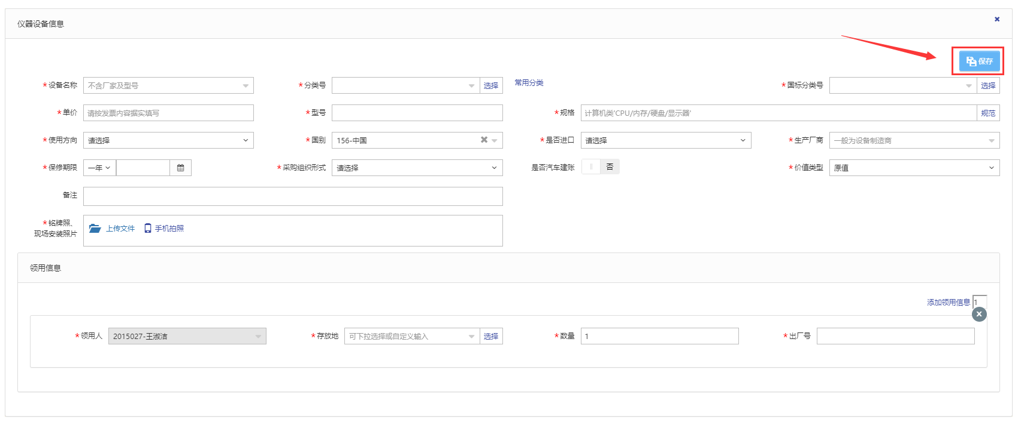
- 填写说明：
  - 带 * 号的为必填项，若部分信息确实不存在（如出型号、规格）可以用*号代替。
  - 存放地的填写，存放地按照校区-楼宇-楼层-房间的格式进行填写。
- “单价”的填写：单价≥20万元的设备是贵重仪器设备，会有特别提示信息如下：
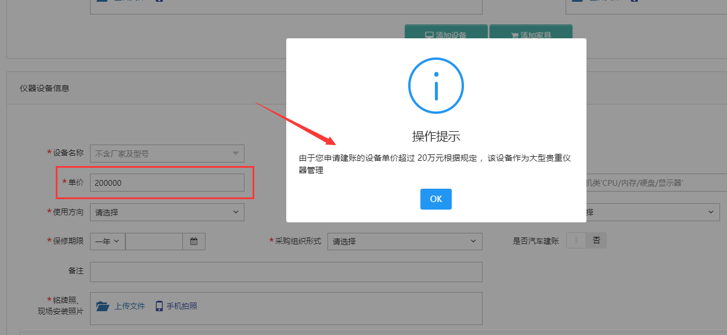
贵重仪器设备还需要在后面填写贵重仪器设备补充信息，如下图所示：
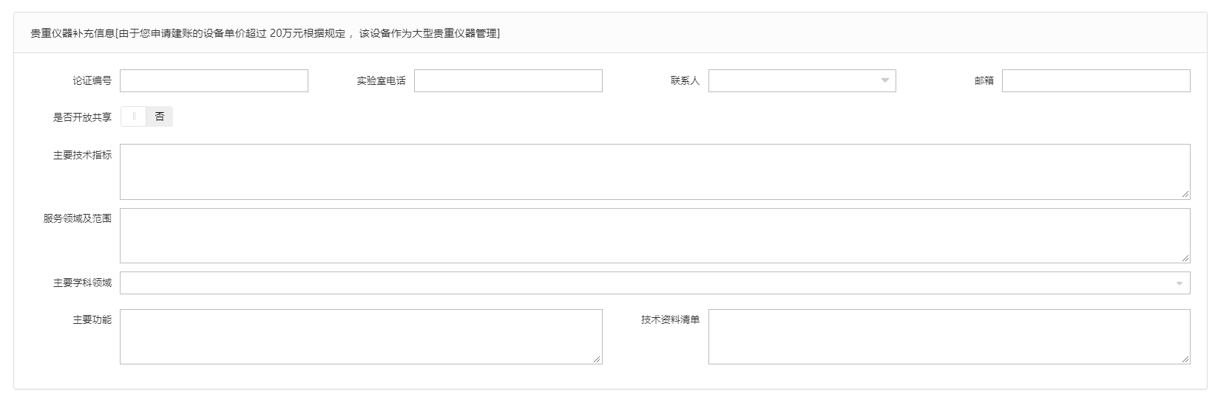
- “是否进口”的填写：“是否进口”栏可以在下拉选项中选择内贸、进口征税或进口免税。系统默认是内贸；如果选择了进口免税，系统会提示“进口资产请填写进口相关信息”，如下图所示。
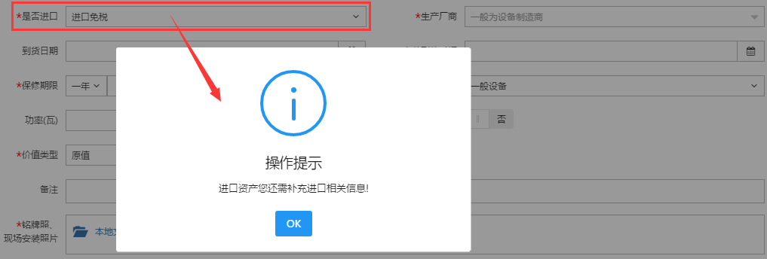
点击“确定”，填写相应信息，如图：
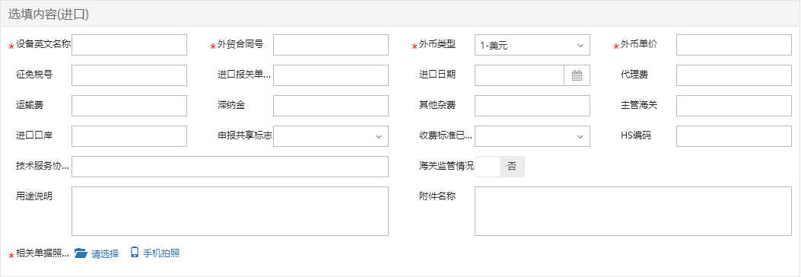
- “领用信息”填写：“存放地”可以从下拉菜单中选择或直接输入，批量填写设备信息时，如果有多个领用人或者存放地，请点击【添加存放地】，再填写存放地信息，注意在该按钮的方框中可以输入数字来添加相应数量的存放地信息，如下图所示：
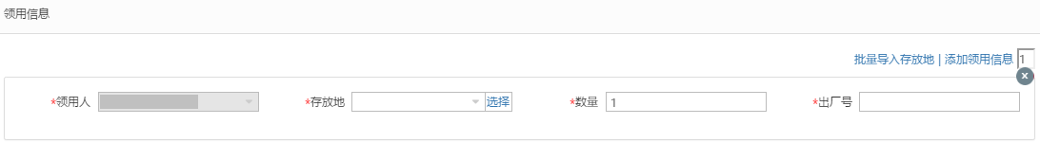
注：存放信息下“数量”栏填写数字，填写多少数目，就会在下面相应给出同等数目的出厂号填写框。
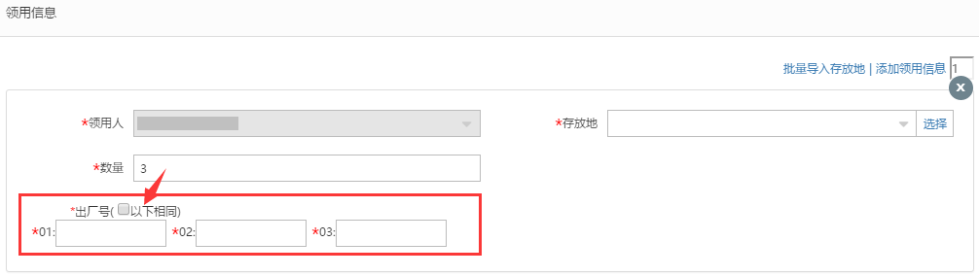
第二步：在设备信息填写完成并保存后，需对内容进行确认，确认无误后，勾选“我已就上述内容进行确认”，随后点击右上角的【提交资产验收建账申请】提交，如图所示：
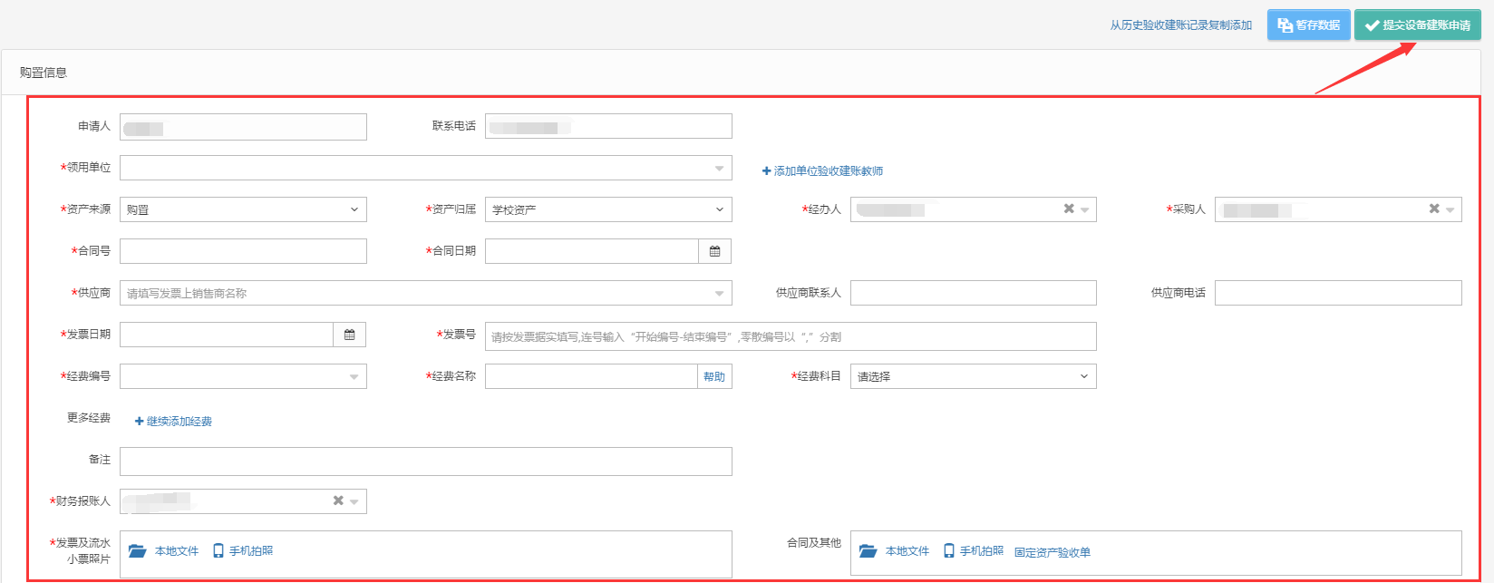
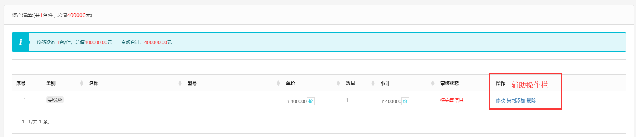
注意：
在图中的“辅助操作栏”中，可以对已经填写并保存后的设备信息进行修改、复制添加、删除、转换资产类别等操作，它们的含义为：
【修改】：对已经填写的此条资产信息进行修改，修改后点击【保存】，自动回到此界面；
【复制添加】：如果教师准备填写的下一条资产信息和本条信息大致相同，可以复制本条信息所有内容再进行修改；
【删除】：删除此条资产信息，请慎重操作；

填写财务支付信息
第一步：老师进入管理系统后，点击右上角的【待审】，进入待审页面，查看自己提交的验收申请，点击【处理】，如下图所示：
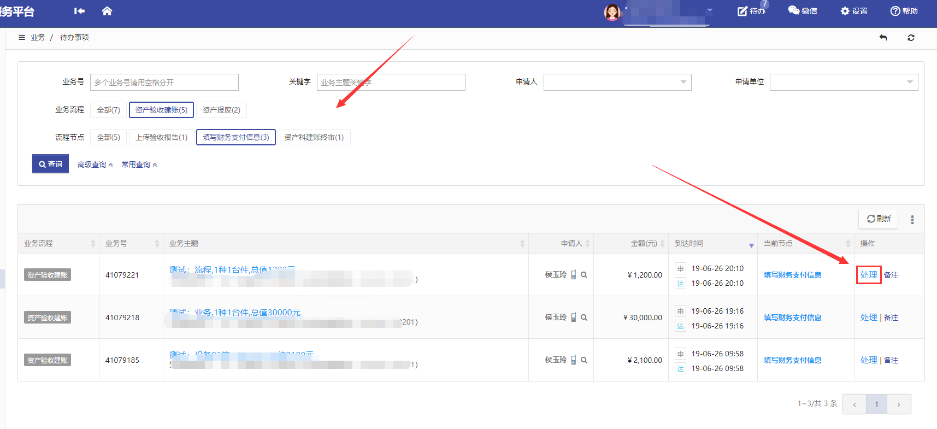
第二步：老师进入填写财务审核页面的时候，点击【填写财务支付信息】。系统自动跳转到财务系统，进行财务报账信息填写。如下图所示：
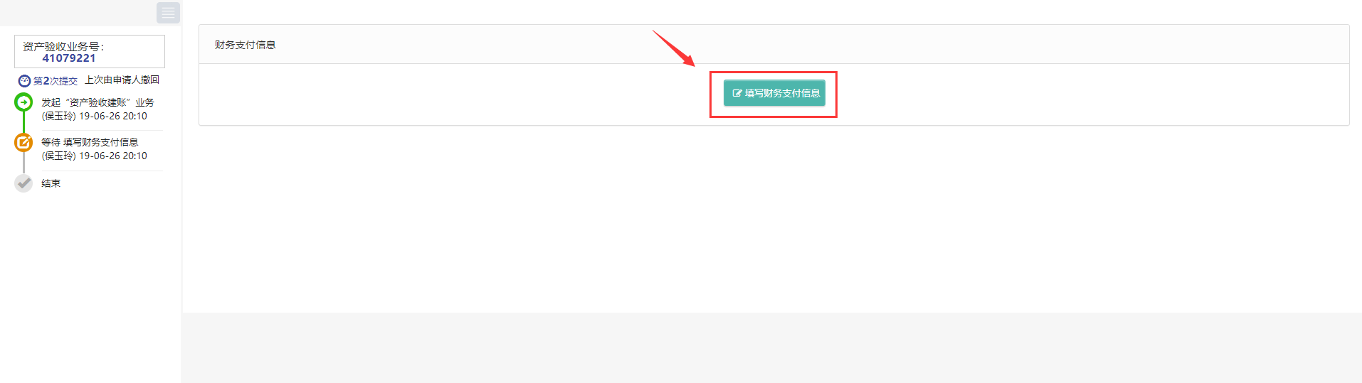

单位资产管理员审核
第一步：单位资产管理员进入管理系统后，点击右上角的【待审】，进入待审页面，查看教师提交的验收申请，点击【处理】，如下图所示：
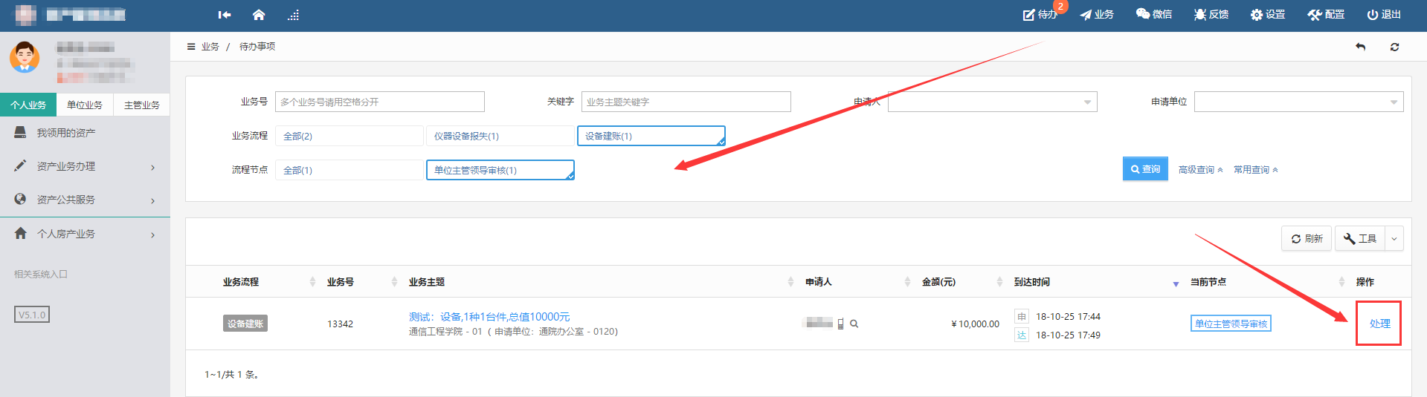
第二步：单位资产管理员在审核验收信息时，核对完购置信息后，对资产信息进行核对批准，特别要注意核对分类号信息。确认信息无误后，点击【批准】，审核通过，如下图所示：
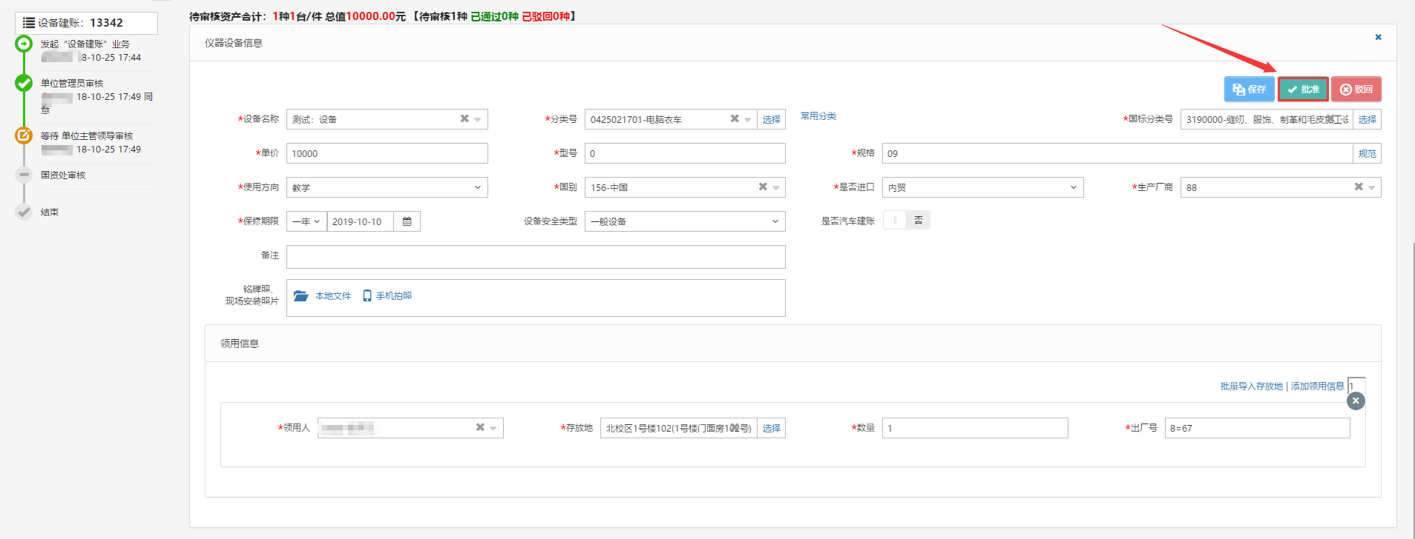

撤回资产验收建账申请
未通过审核的建账申请，需要修改内容的，在平台内，依次点击【个人业务】→【资产业务办理】→【验收建账】，可以看到已提交验收建账申请的信息，可在操作栏里执行“撤回”操作，如图所示：
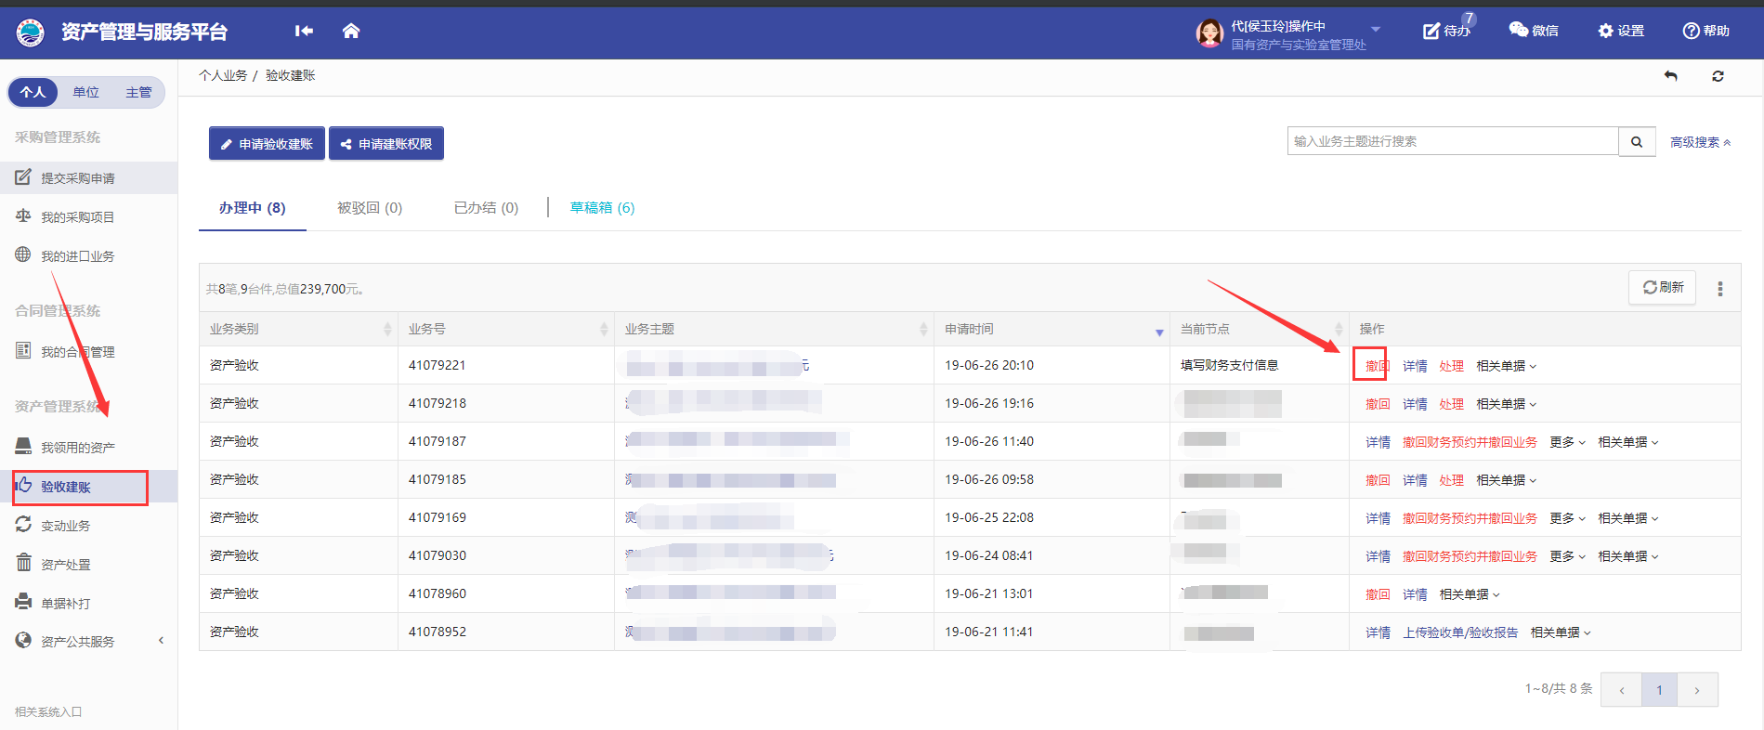

如何查看已提交验收建账的业务
教师登录平台，依次点击【个人业务】→【资产业务办理】→【验收建账】，可以看到已提交验收建账申请的信息，并可执行相应操作，如图所示：
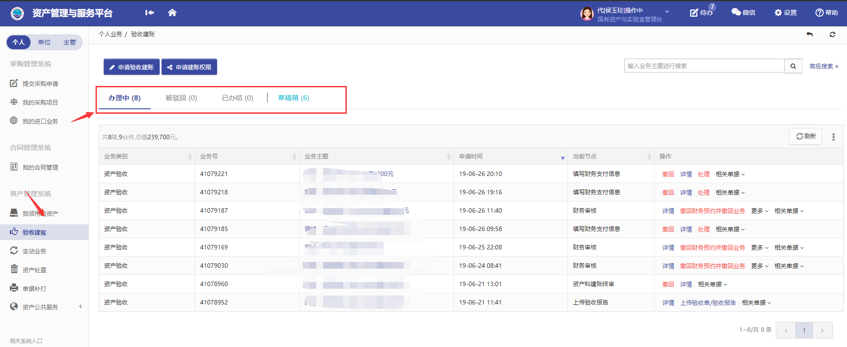

教师如何申请单位建账权限
第一次进行建账时，系统会给出以下提示：
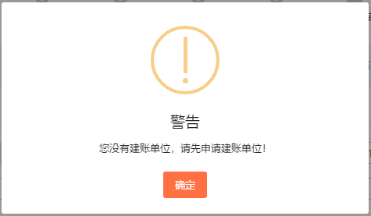
每个老师都必须有相应单位的建账权限，才能在该单位申请建账，单位资产管理员才能把资产变更到该领用人名下。
第一步：教师在“个人业务”下，点击【资产业务办理】→【验收建账】进入验收业务页面，点击【申请建账权限】，如下图所示：
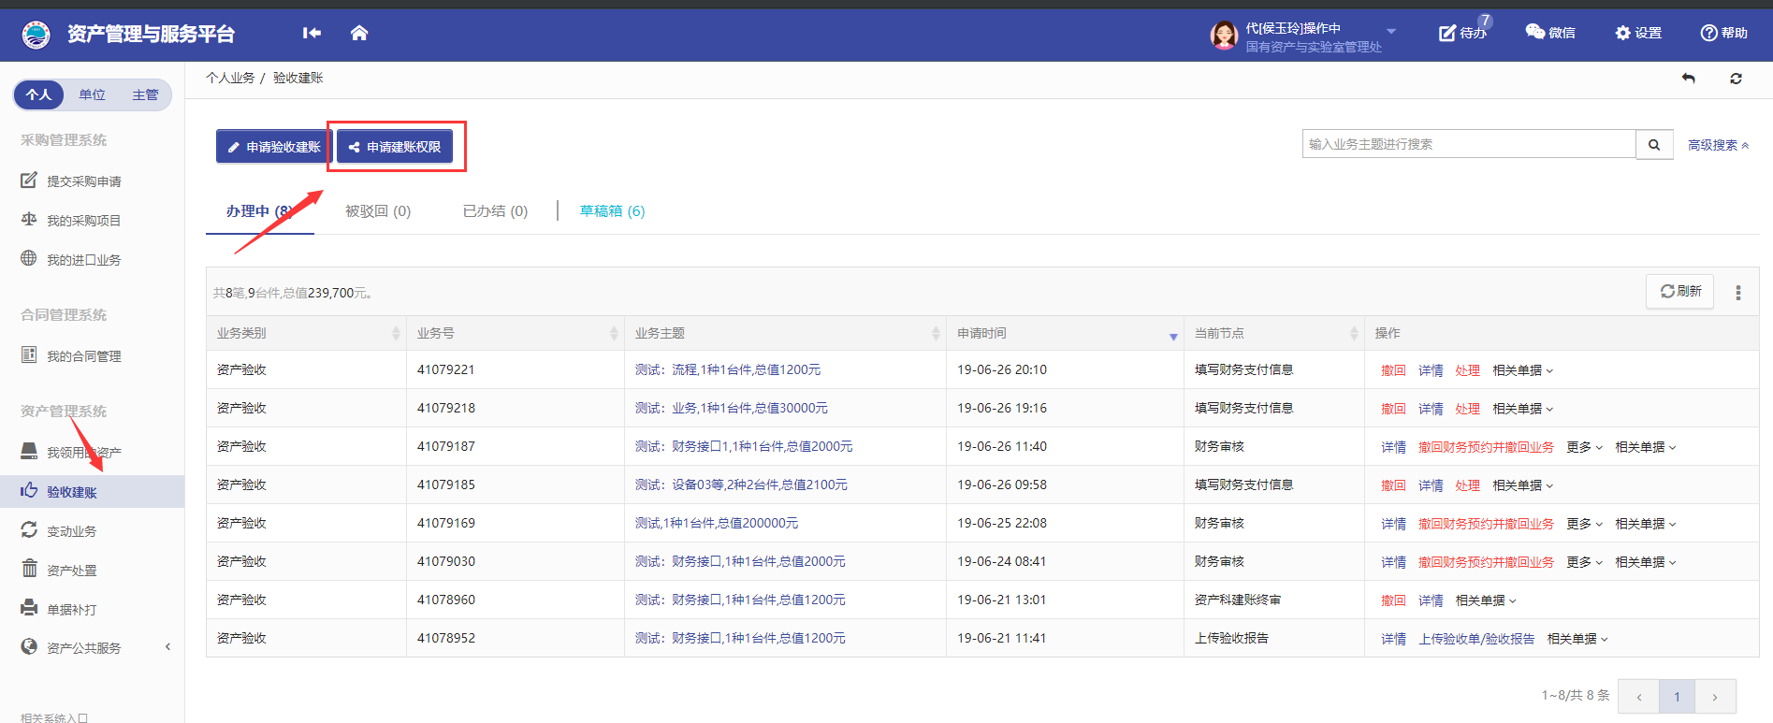
第二步：选择需要的建账单位并填写申请理由，点击【提交申请】，如下图所示：
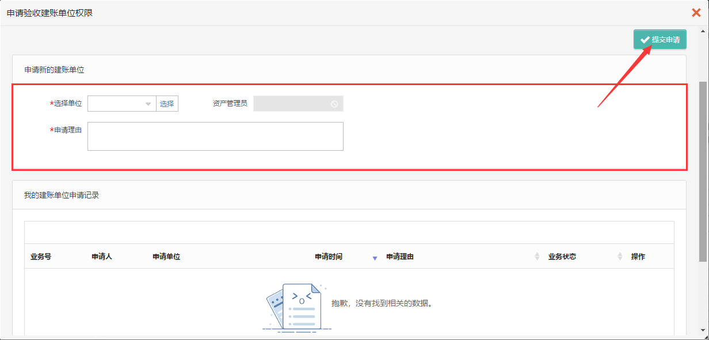
建账权限申请内容填写完整并提交后，系统会提示业务提交成功，等待审核，如图所示：
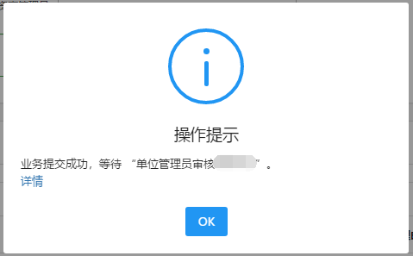
第三步：单位资产管理员点击【待办】进入待审页面，查看教师提交的建账单位申请，点击【处理】，核对信息无误后，点击【批准】，申请教师就拥有了在该单位建账的权限，如下图所示：
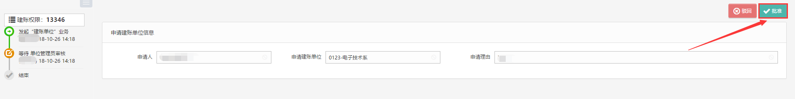

变动业务

申请领用人变更

业务流程简述
变更领用人业务是指：
  - 在同一个领用单位内同一资产管理员管理下，资产的管理权限在领用单位内部人员之间移交。
  - 变更领用人只能是个人业务才能办理。
  - 一次只能提交同一个单位下的资产；
  - 一次可以提交多台、件；
特别说明；
  - 单位资产管理员可单台、批量修改领用人，或者由资产管理部门批量修改。修改后系统自动记录变动日志。
  - 资产管理部门可以直接修改领用人信息，进行单台修改和批量修改操作。
流程
- 原领用人提交领用人变更申请；
- 新领用人审核确认，并填写新存放地；
- 单位资产管理员审核；

原资产领用人提交领用人变更申请
第一步：教师依次点击【资产业务办理】→【变动业务】→【申请领用人变更】，进入申请领用人变更页面，如图所示：
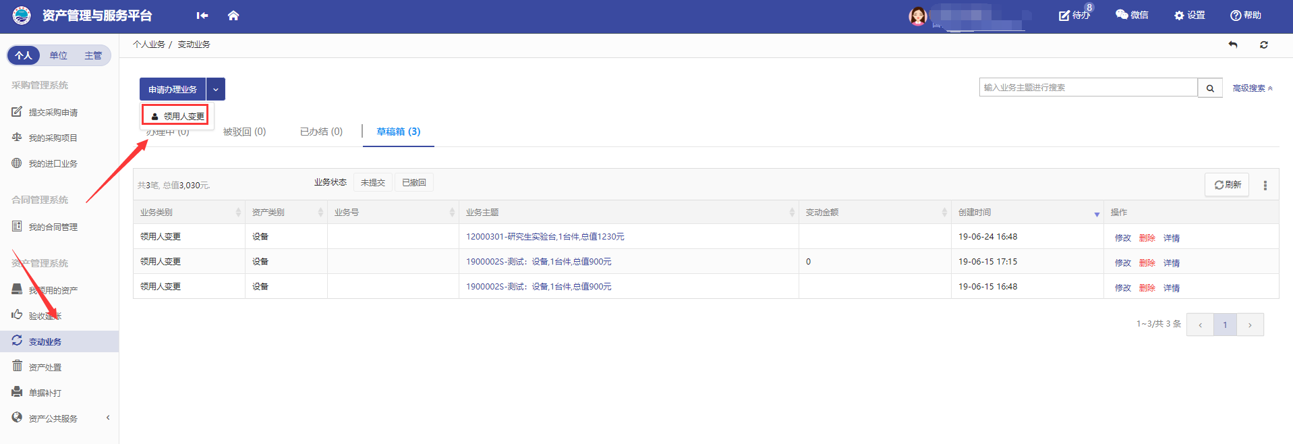
第二步：通过一定条件，如领用单位、资产编号等信息进行筛选，查找到需要办理变更业务的设备，点击资产信息最右边的图标选择该设备，页面右侧会实时显示出来已选设备的数量和价值信息，勾选完成后，点击【下一步】，如下图所示：
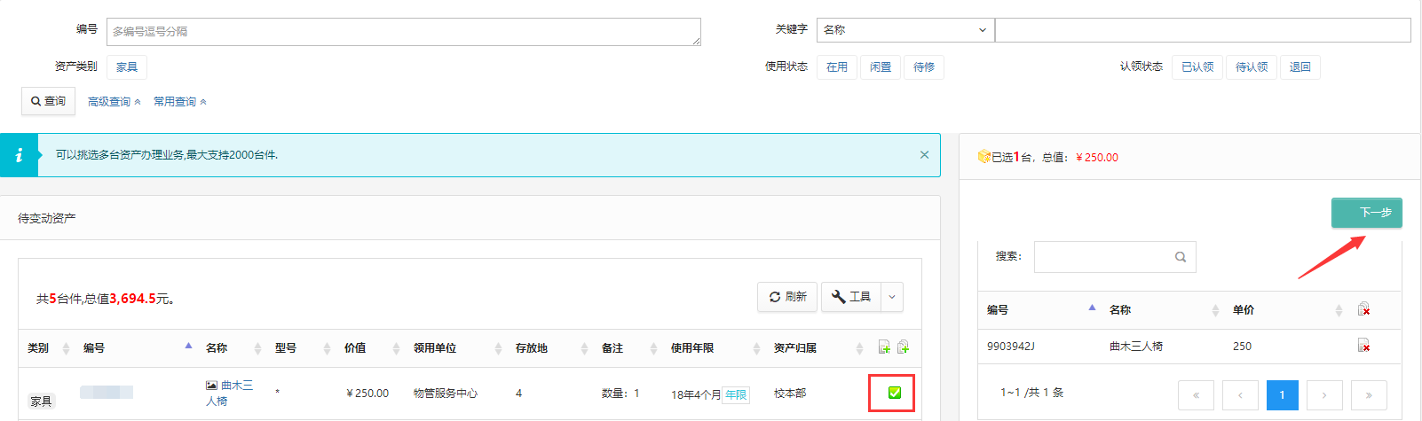注意：
在查询条件中， “编号”可以一次性填写多个（请用逗号分隔），也可以从Excel表格中整列复制粘贴。
原资产领用人提交申请变更领用人申请注意事项：
不得“自己的资产变更给自己”；
一次可以提交多台资产，但只能提交同一领用单位内的资产；
资产的接收者，只能是拥有在该资产所单位建账权限的人员；
提交业务后，请尽快联系资产新领用人登录资产管理与服务平台确认。
第三步：在业务信息填写页面，选择“新领用人”，填写“变更理由”，确认信息后，点击【提交变更申请】，如下图所示：
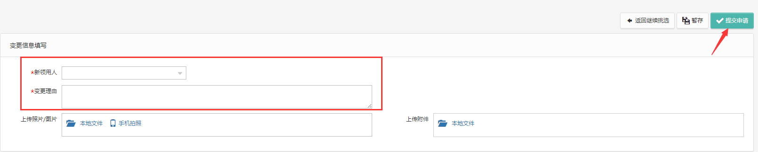

新领用人审核
新领用人登录【资产管理与服务平台】后，点击待审，进入待审业务页面，查看原设备领用人提交的申请领用人变更业务，点击【处理】，进入审核页面；新领用人在审核时，若对存放地等信息需要进行修改，则可以直接在设备信息中进行修改，仔细核对信息，核对完成点击批准，如图：
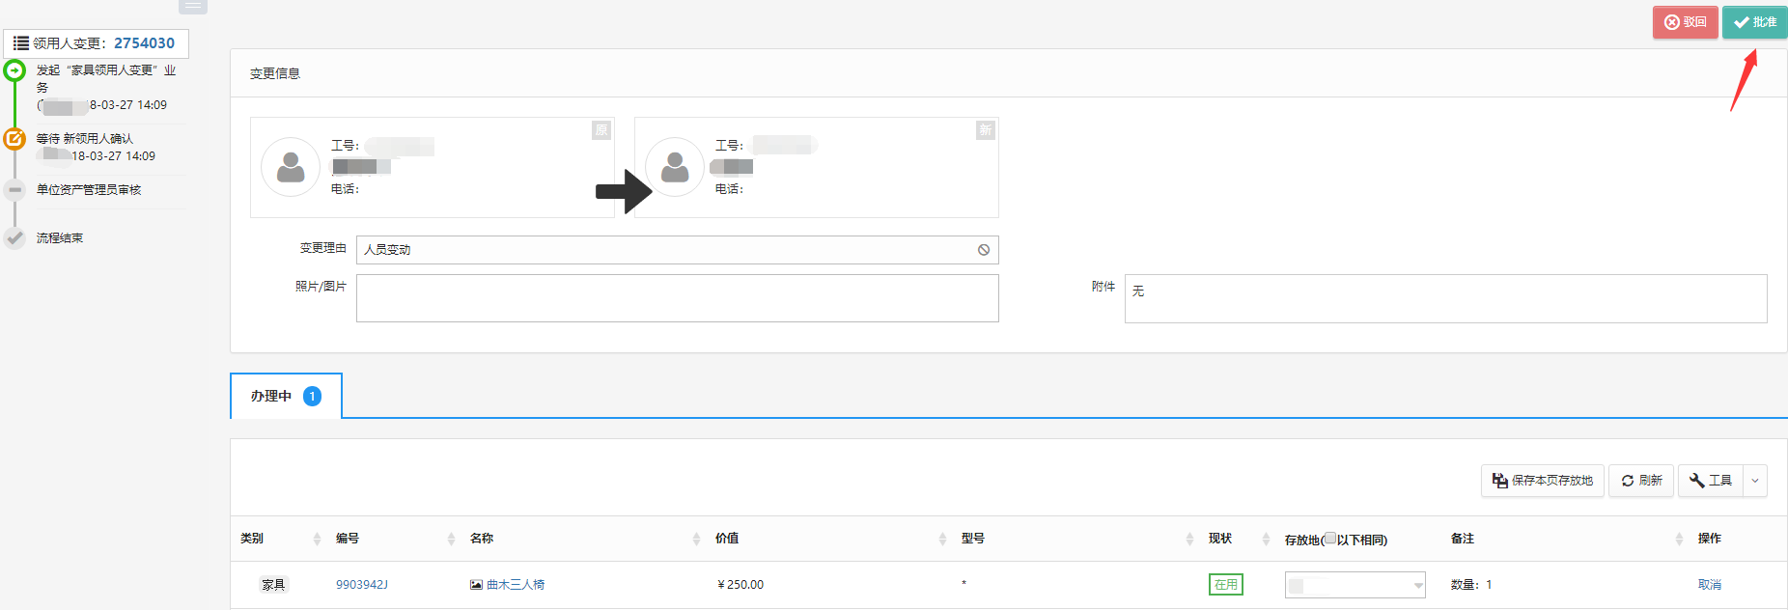

单位资产管理员审核
第一步：单位资产管理员登录管理平台后，点击【待审】，进入待审业务页面，查看资产领用人变更业务，点击【处理】,进入审核页面，如下图所示：
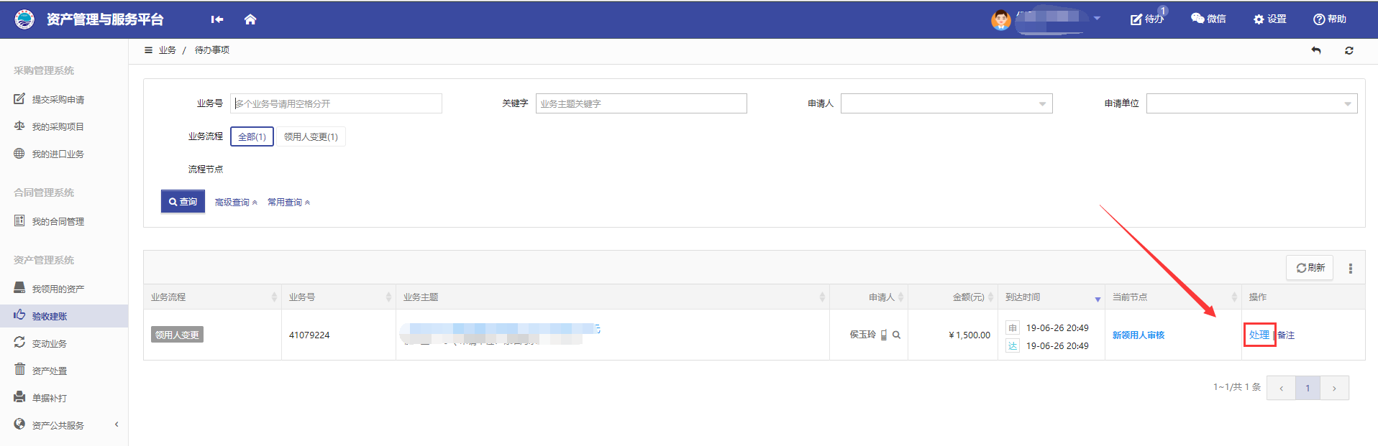
第二步：确认信息无误后，点击【批准】。
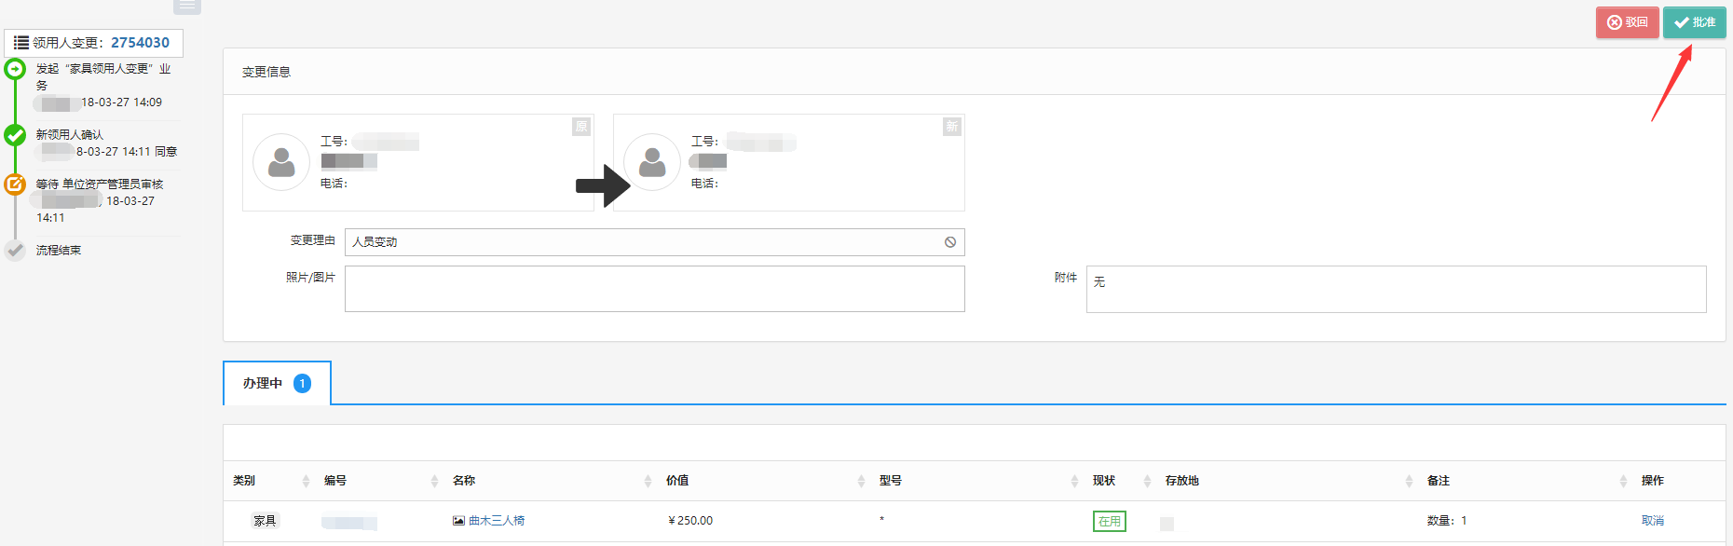

申请调拨

业务流程简述
资产更换领用单位，办理部门间的调拨。
- 调拨业务是指：
- 调拨业务只有由单位资产管理员发起；
- 一笔业务只能指定一个领用人；
- 不同单位间的资产调拨，或者单位合并与拆分带来的资产变动；
  - 本业务分为二级单位内部的调拨和二级单位之间的调拨；
二级单位内部调拨流程
- 调出单位资产管理员发起调拨业务申请
- 领用人线上确认；
- 调出单位分管领导审核；
- 流程结束

二级单位之间调拨
。
- 调出单位资产管理员发起调拨业务申请
- 调出单位分管领导审核；
- 领用人在线确认；
- 调入单位资产管理员审核，确定设备的新领用人及存放地；
- 调入单位分管领导审核；
- 流程结束

单位资产管理员提交调拨业务申请
第一步：资产领用人进入平台后，点击左侧功能菜单呢的“资产业务办理”，选择“变动业务”，点击“申请调拨”按钮，开始办理调拨业务，如图所示：
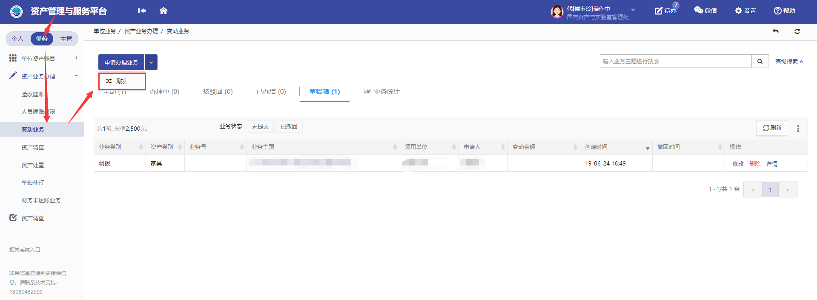
第二步：进入调拨资产挑选页面后，在界面可以通过一定条件进行筛选，如编号、领用单位等信息进行筛选，编号可以填写多个，请用逗号分隔。查找到自己需要办理的资产后，点击信息旁中的进行选择，选择的资产会在右边显示出来，然后点击下一步进行操作，如图：
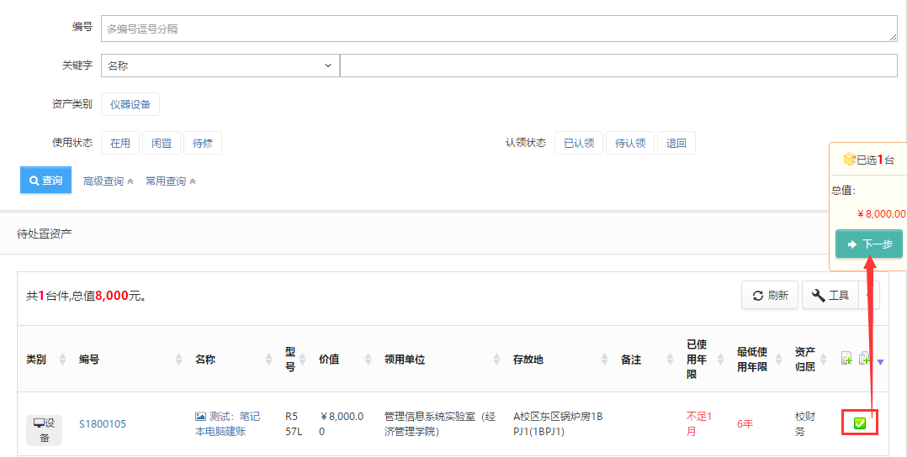
第三步：在调拨业务办理页面，填写业务信息：选择调入单位（系统将根据您选择的单位，自动判断调拨类型：二级单位内调拨、或跨二级单位调拨），单位资产管理员还需要指定新领用人和新存放地，填写完成后，确认资产列表，最后点击【提交申请】，如图所示：
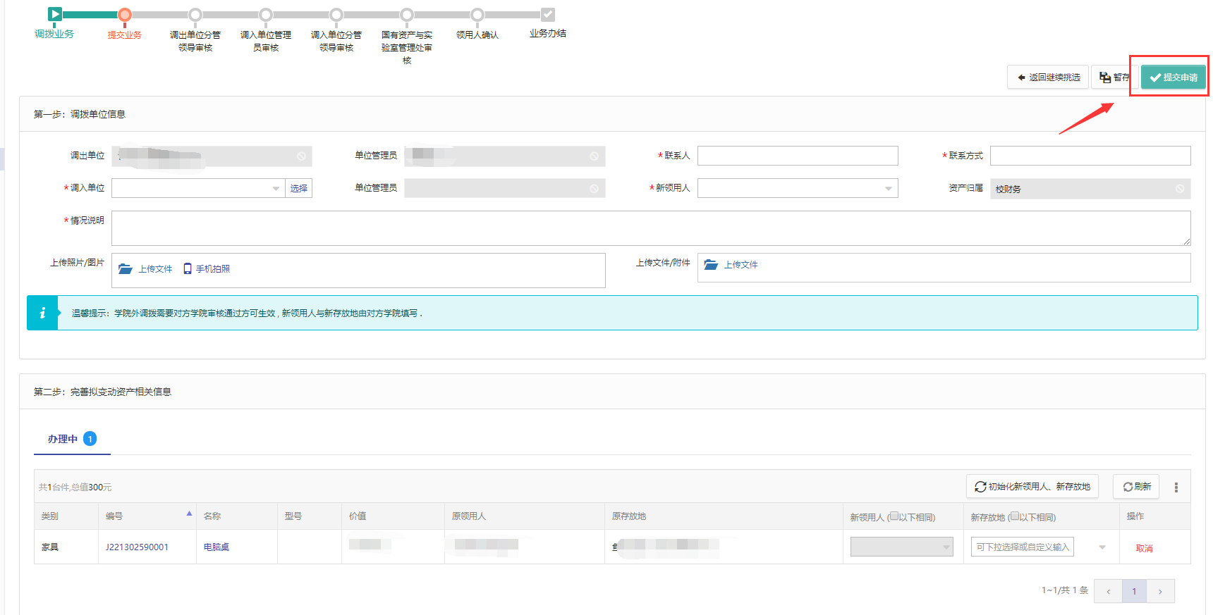

提交成功后，业务进入审核阶段，可以在调拨业务记录中查看业务的状态及流程节点。

调出单位分管领导审核审核
调出单位资产管理员登录管理平台后，点击【待审】，按业务流程查询，找到调拨业务后，点击【处理】，如图所示：
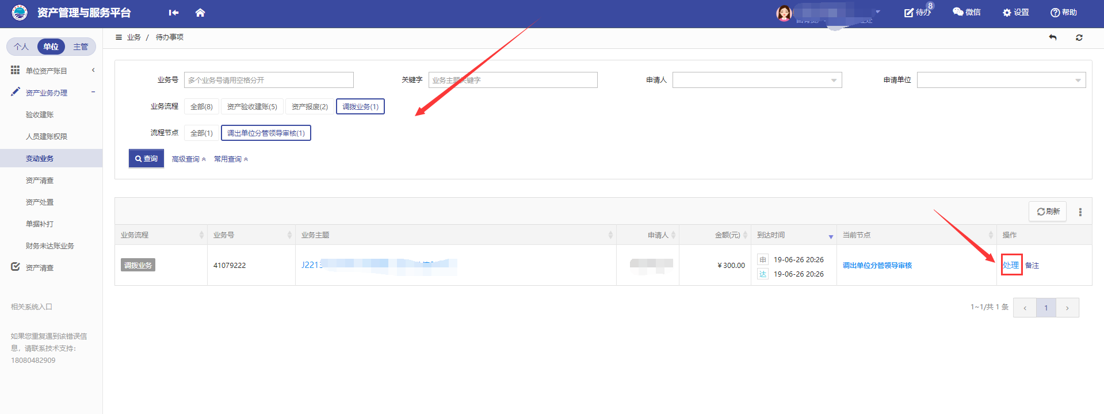
点击【处理】进入审核页面后，对资产信息等问题进行确认，核对无误后，点击【批准】，如图所示：
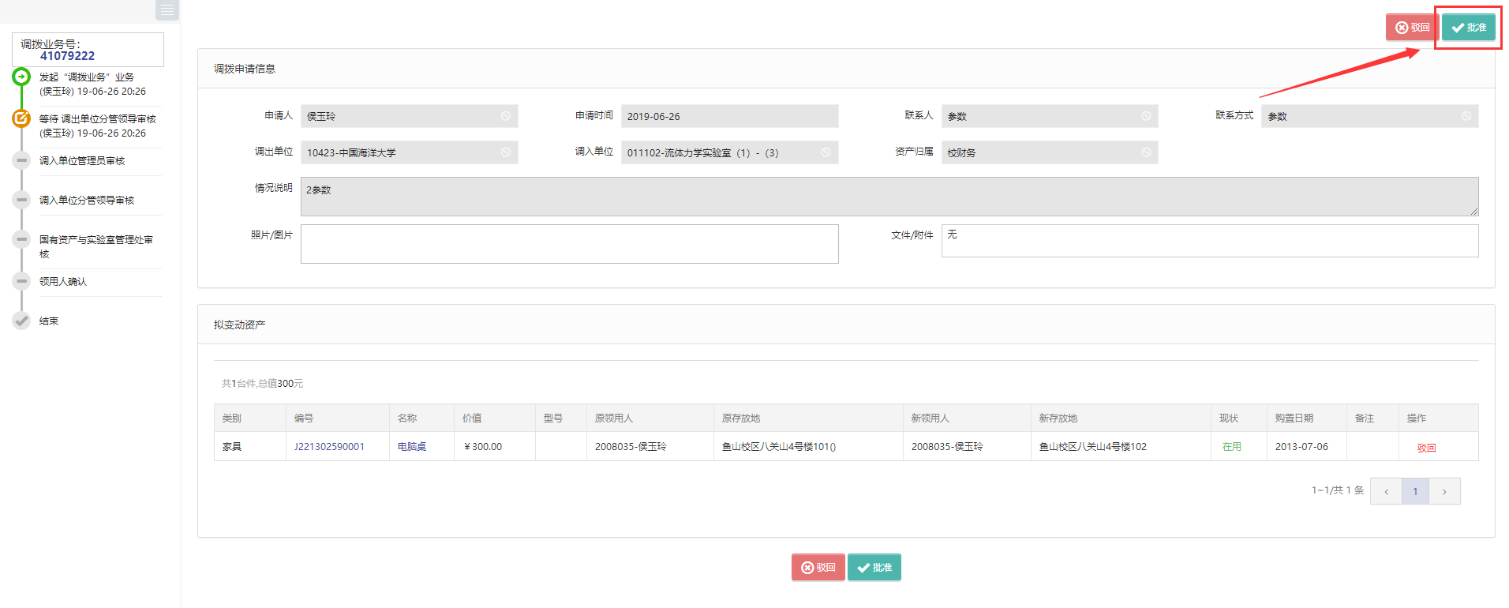

调入单位资产管理员审核
调入单位资产管理员登录综合管理平台后，点击【待审】，进入待审页面，查看仪器设备调拨业务，点击【处理】进入业务审核页面，调入单位资产管理员可调整新领用人和新存放地信息，确认信息无误后，点击【批准】通过，如图所示：
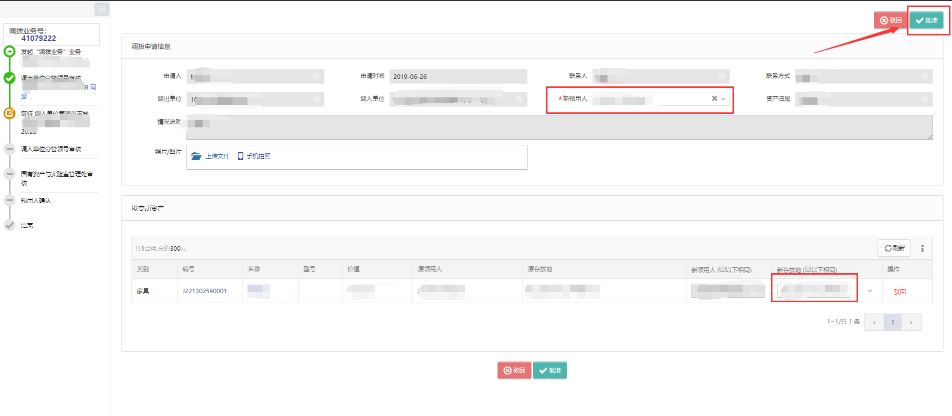
领用人确认和调出单位分管领导审核操作一样

撤回调拨业务申请
老师登录平台，依次点击【个人业务】→【资产业务办理】→【变动业务】，可以看到已提交的调拨业务申请，可在操作栏里执行“撤回”操作，如图所示：
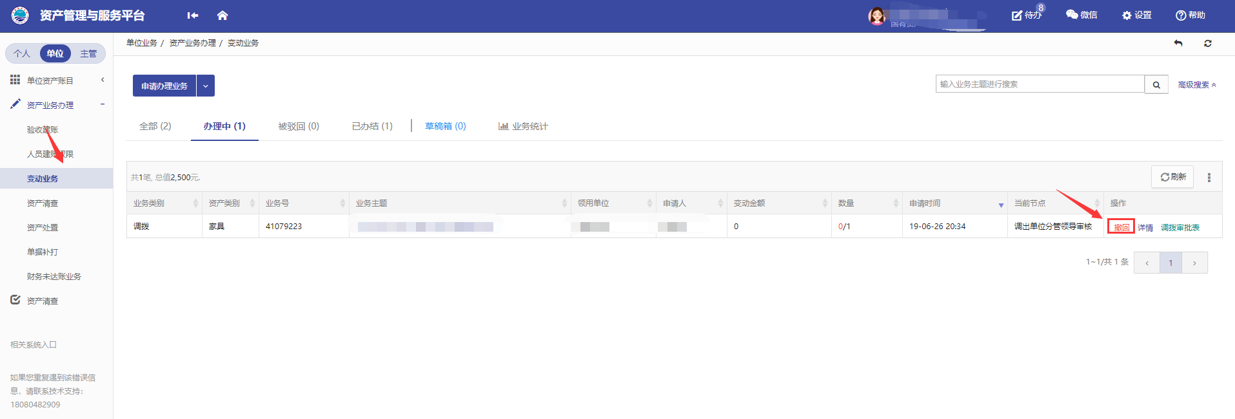

资产处置

报废业务

业务流程简述
- 报废业务是指：
  - 设备由于损坏不能维修、没有维修价值，残值存在的资产下账；
  - 一般需要校验购置年限，年限短或者没过质保期的一律不允许报废；
  - 大型仪器设备需要单独提交报废业务；
- 报废业务办理须知：凡属下列情况之一，均可申请报废。
  - 设备的技术与质量标准；
- 技术性能落后，不能满足教学科研要求的最低标准和需要；
- 长期使用，已经磨损老化；
- 因事故或其他原因造成损坏，不能修复或无修复价值。

- 领用人发起报废申请；
- 单台件10万以上（含10万）的设备（家具）需上传《报废技术鉴定表》；
- 单位资产管理员审核并合并单位报废业务申请,合并之后公示15天。
- 单位分管领导审核审核；
- 国有资产与实验室管理处审核；
- 如果单台件10万以上（含10万）的设备（家具），国有资产与实验室管理处分管处长审核
- 国有资产与实验室管理处残值回收岗打印《报废仪器设备（家具）回收单》进行回收并在系统中对回收结果进行确认；
- 资产进入待报废状态，等待汇总上报流程；

领用人发起报废申请
第一步：教师登录管理平台后，依次点击【资产业务办理】→【资产处置】→【申请报废】，开始办理报废业务，如下图所示：
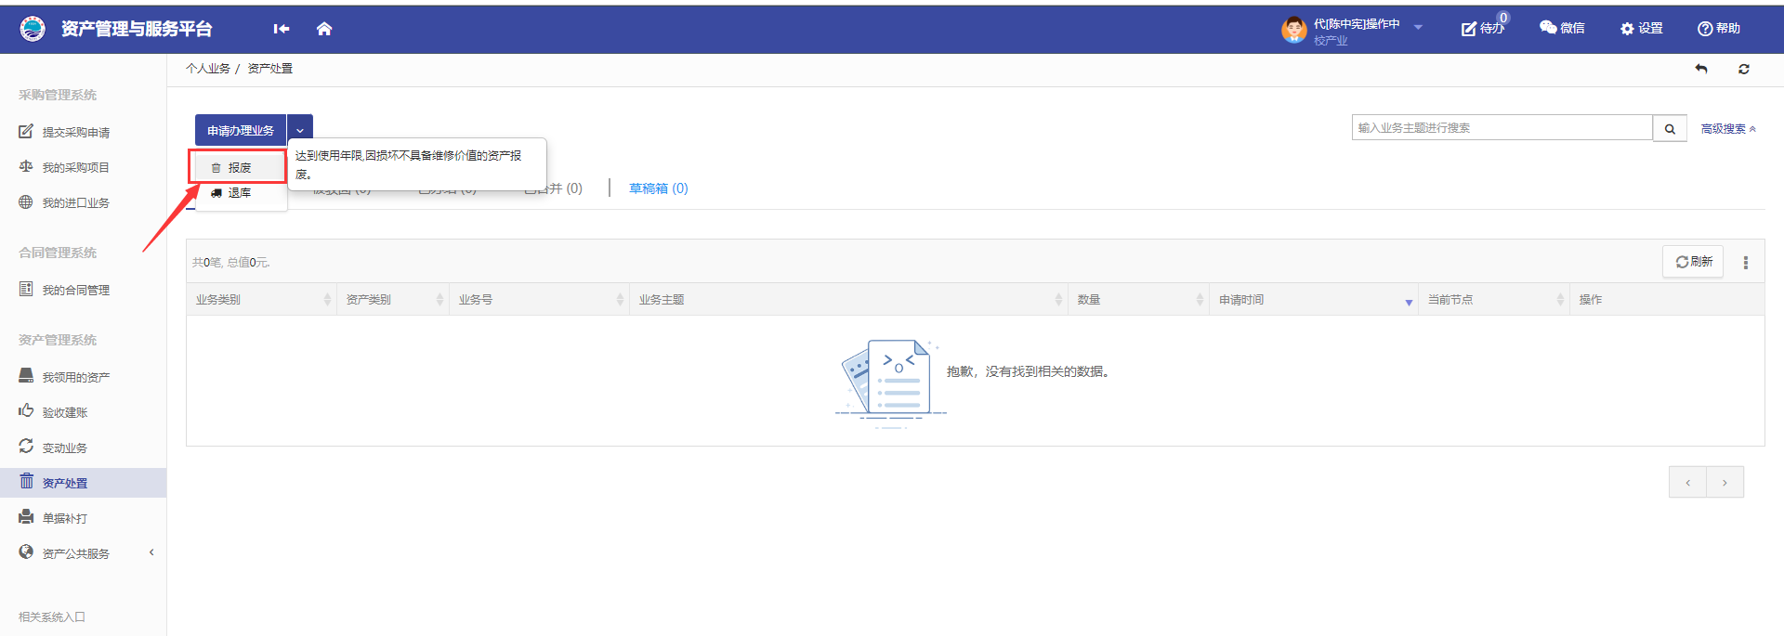
第二步：通过一定查询条件，如领用单位、编号等信息进行筛选，查找到需要办理报废的资产，点击该资产右侧的号进行选择，已经选择的资产信息在页面右侧会实时显示出来，选择完成后，点击【下一步】，如下图所示：
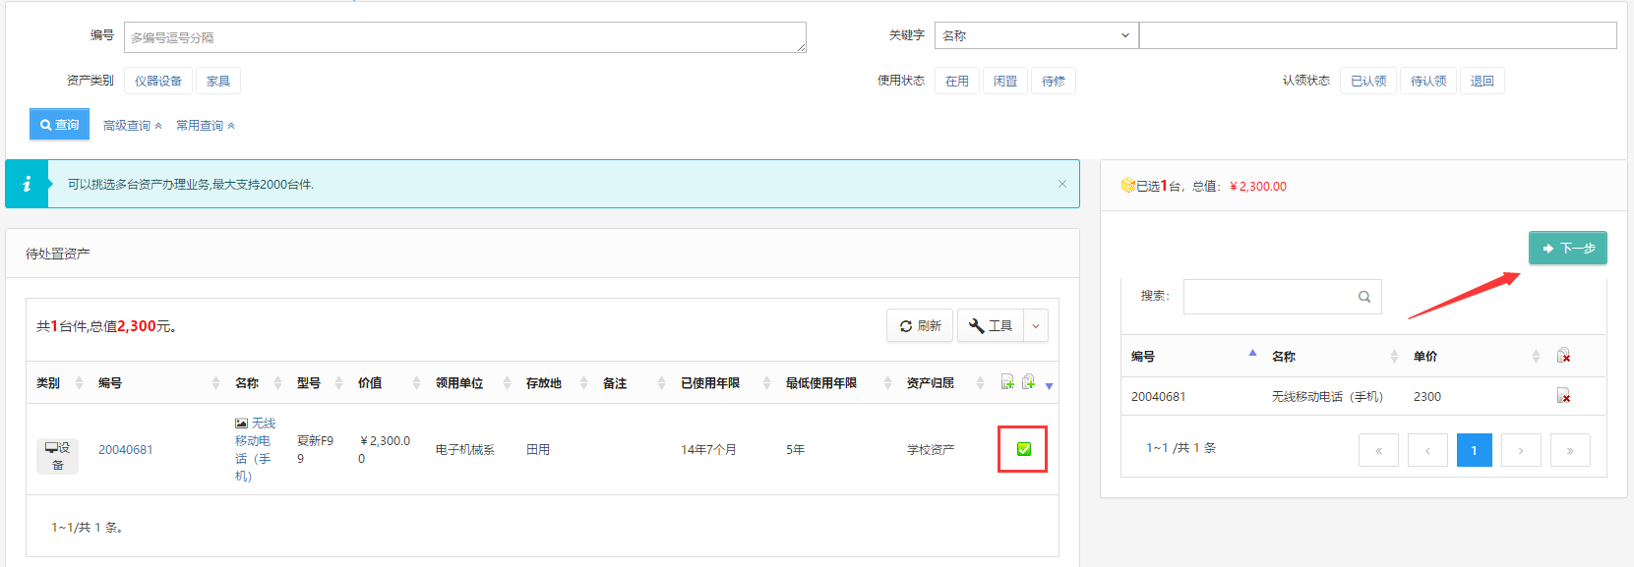
第三步：填写报废原因，点击【下一步】进入业务提交页面，如下图所示：
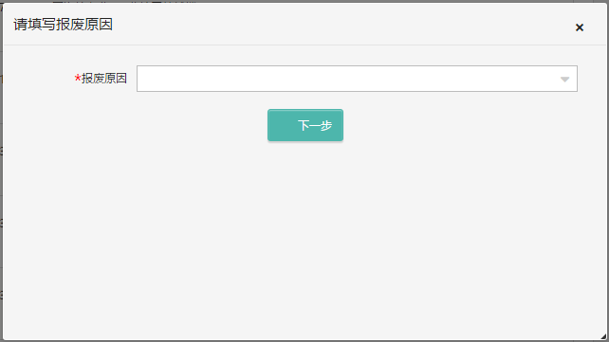

第四步：在业务提交页面，填写相关联系人信息和报废原因、单价10万元以上必须上传报废实物照片，其中带“*”为必填项，提前报废的资产需要填写提前报废说明，确认资产列表中的信息后，点击【提交申请】，如下图所示：

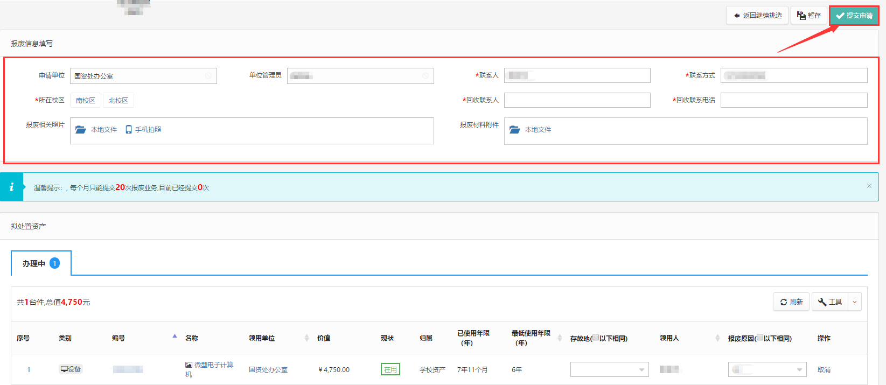

单位分管领导审核
单位主管领导点击【待审】，在待审业务中找到报废业务申请后，点击【处理】进入待审业务页面，查看报废业务申请，点击【处理】，进入审核页面，核对资产报废信息无误后，点击【批准】，如下图所示：
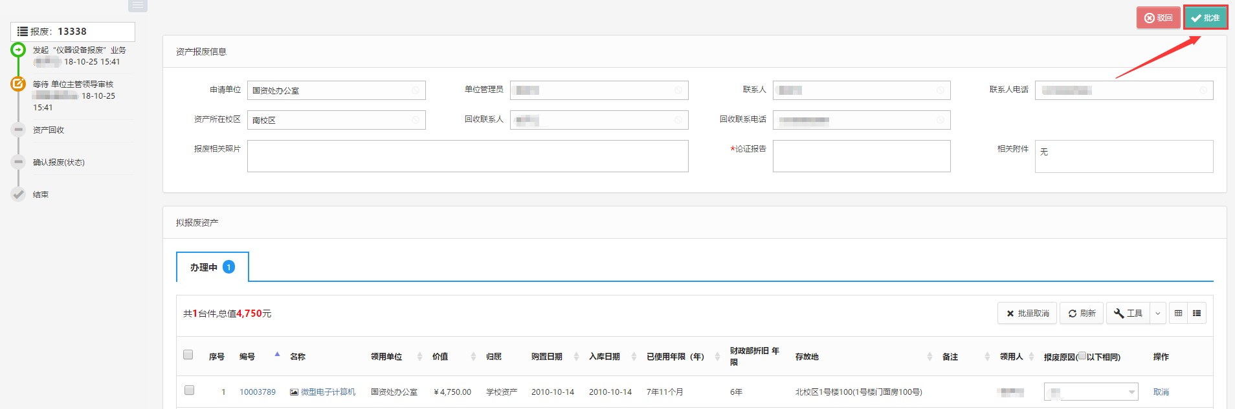

资产回收
资产回收人员上门回收残值后，需在系统中对资产回收状态进行确认，登录系统后，点击标题栏的【待审】，进入待审业务页面，查看报废业务申请，点击【处理】，进入审核页面，资产回收成功以后，点击【确定】，业务通过，如下图所示：
